CORSO
JAVA EE

Indice generale
INTRODUZIONE A JAVA 5
JAVA PLATFORM 6
VANTAGGI E SVANTAGGI JAVA 6
JRE, JDK E AMBIENTI DI SVILUPPO 7
JAVA RUNTIME ENVIRONMENT (JRE) 7
JAVA DEVELOPMENT KIT (JDK) 7
AMBIENTI DI SVILUPPO CON INTERFACCIA GRAFICA 7
TIPI DI SOFTWARE 8
STANDALONE 8
CLIENT / SERVER 8
APPLICAZIONE WEB 8
SVILUPPO SOFTWARE: WATERFALL VS AGILE 9
METODOLOGIA WATERFALL 9
METODOLOGIA AGILE 10
COMPILAZIONE ED ESECUZIONE DEL PROGRAMMA 11
FILE JAR 11
FILE MANIFEST 11
DEBUG 12
VARIABILI E TIPI DI DATO 13
TIPI DI DATO 14
TIPI DI DATO PRIMITIVI 15
BOOLEAN 15
BYTE 15
SHORT 15
INT 15
LONG 15
FLOAT 16
DOUBLE 16
CHAR 16
LA CLASSE STRING 17
CONCATENAZIONE 17
TRASFORMAZIONE 18
SOSTITUZIONE 18
ESTRAZIONE 19
CONFRONTO 19
ALTRI METODI UTILI PER LE STRINGHE 20
OPERATORI 20
OPERATORE PUNTO (.) 20
OPERATORI ARITMETICI 21
OPERATORI LOGICI 21
OPERATORI RELAZIONALI O DI CONFRONTO 22
CASTING 23
METODI 23
PARAMETRI 24
SIGNATURE 24
OVERLOADING DEI METODI 24
VARARGS 24
MODIFICATORE DI ACCESSO AI METODI 25
I MODIFICATORI (PIÚ IN GENERALE) 26
MODIFICATORI DI ACCESSO 26
ALTRI MODIFICATORI: FINAL E STATIC 29
SINTASSI 30
CLASSI E INTERFACCE 30
METODI E VARIABILI 31
PACKAGE 33
COMANDO IMPORT 33
NAMING E CODE CONVENTION 34
NAMING E CODE CONVENTION PER LE CLASSI 34
NAMING E CODE CONVENTION PER LE VARIABILI 34
NAMING CONVENTION PER I METODI 34
COMANDI CONDIZIONALI 35
IF – ELSE 35
SWITCH – CASE 36
COMANDO RETURN 37
CICLI 38
WHILE 38
DO – WHILE 38
FOR 38
ESEMPIO DI TUTTI E 3 I CICLI 39
COMANDI DI INTERRUZIONE DI CICLO 40
BREAK 40
CONTINUE 40
ESEMPIO CON BREAK E CONTINUE 41
PROGRAMMAZIONE ORIENTATA AGLI OGGETTI 42
INCAPSULAMENTO (parte 1) 44
EREDITARIETÁ (parte 1) 45
POLIMORFISMO (parte 1) 45
CONSEGUENZE A LIVELLO HARDWARE DOPO AVER ISTANZIATO UNA CLASSE 46
GARBAGE COLLECTOR 47
CONCETTO DI CLASSE E OGGETTO 48
ATTRIBUTI E METODI DI UNA CLASSE 49
COSTRUTTORI DI UNA CLASSE 49
ACCESSO AGLI ATTRIBUTI DI UNA CLASSE 51
LA KEYWORD "instanceof" 51
EREDITARIETÀ (parte 2) 52
INCAPSULAMENTO (parte 2) 55
POLIMORFISMO (parte 2) 56
ESEMPIO CHE COMPRENDE INCAPSULAMENTO, EREDITARIETÀ E POLIMORFISMO 56
L’OPERATORE SUPER 63
RELAZIONE TRA CLASSI 65
ASSOCIAZIONE 66
THREAD E CONCORRENZA 68
PROCESSO 68
THREAD 68
CONCORRENZA 70
CICLO DI VITA DI UN THREAD 71
THREAD PRIORITY 72
CREARE UN THREAD IN JAVA 73
MULTITHREADING 74
CONCORRENZA IN JAVA 77
CONCORRENZA CON L’UTILIZZO DEI THREAD 77
CONCORRENZA CON L’UTILIZZO DEGLI EXECUTOR 80
CONCORRENZA CON L’UTILIZZO DEL FRAMEWORK FORK/JOIN 82
SINCRONIZZAZIONE 84
ESEMPIO MULTITHREADING E CONCORRENZA : PRODUCER-CONSUMER 89
METODI WAIT(), NOTIFY(), NOTIFYALL() 93
WAIT() 93
NOTIFY() E NOTIFYALL() 94
SINCRONIZZAZIONE AVANZATA CON LOCK E REENTRANTLOCK 94
LOCK 94
REENTRANTLOCK 95
UTILIZZARE IL BLOCCO TRYFINALLY CON I THREAD 96
THREAD POOL 98
CLASSI ARRAYBLOCKINGQUEUE E LINKEDBLOCKINGQUEUE 101
CLASSE ARRAYBLOCKINGQUEUE 102
CLASSE LINKEDBLOCKINGQUEUE 104
GESTIONE BANCONE SALUMI MEDIANTE THREAD POOL 105
DEADLOCK, STARVATION E LIVELOCK 109
DEADLOCK 109
STARVATION 109
LIVELOCK 110

INTRODUZIONE A JAVA
JAVA è un linguaggio di programmazione object oriented (orientato agli oggetti). La programmazione a oggetti è un paradigma ancora oggi molto utilizzato, perché ci consente di modellare al meglio delle situazioni reali.
La sintassi del linguaggio JAVA è molto simile ai linguaggi C e C++, da cui eredita parecchie caratteristiche. Per certi versi, però, JAVA è più semplice da utilizzare rispetto i due linguaggi citati precedentemente.
La caratteristica principale che ha reso JAVA così popolare è la portabilità, cioè l’essere indipendente dal sistema operativo su cui viene eseguito un software. Gli elementi fondamentali che rendono JAVA un linguaggio di programmazione portabile sono la Java Virtual Machine (Macchina virtuale o JVM) e la Java Platform.
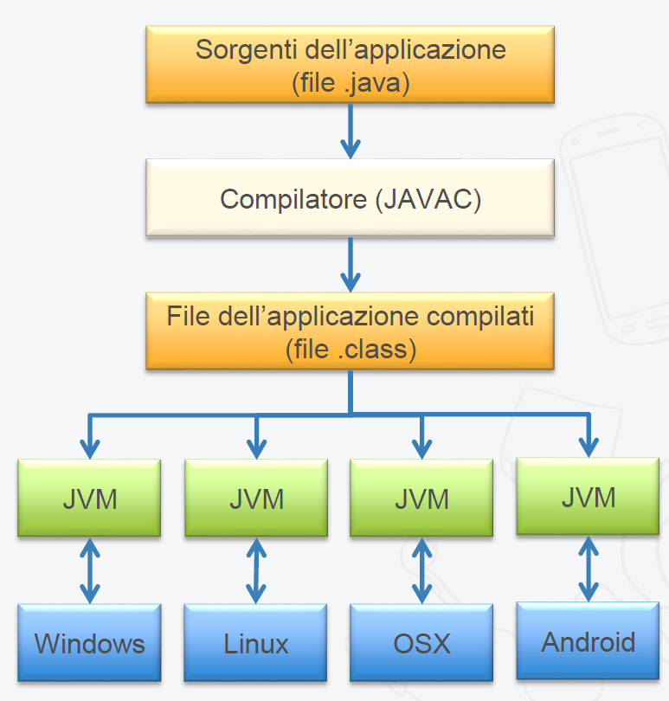

Appunto, portabilità vuol dire scrivere il proprio codice sorgente una sola volta, compilarlo ed eseguirlo su qualsiasi dispositivo dotato di una macchina virtuale. Un programma JAVA è rappresentato da uno o più file.java, al cui interno sono presenti i nostri sorgenti, ovvero il codice che scriviamo. Attraverso il compilatore chiamato JAVAC, il nostro codice sorgente viene tradotto in un linguaggio intermedio, chiamato bytecode. Tutti questi file compilati avranno l’estensione .class e potranno essere interpretati dalla JVM, che è un processore virtuale che legge il/i nostro/i file.class e traduce il bytecode al loro interno in linguaggio macchina. Quindi, se su dispositivi differenti, con sistema operativo differente, abbiamo la stessa JVM, possiamo eseguire il nostro software senza necessità di ricompilarlo ogni volta.
Oggi JAVA è utilizzato per scrivere:
- applicazioni web: La maggior parte delle applicazioni enterprise (applicazioni aziendali) utilizzano JAVA, soprattutto nella parte backend;
- applicazioni per smartphone e tablet: Android, per esempio, è un sistema operativo scritto in JAVA, così come tutte le app scritte per questo sistema operativo;
- applicazioni per decoder digitali, elettrodomestici e così via.

JAVA PLATFORM
La Java platform è una piattaforma composta da due componenti:
- JVM, di cui abbiamo già parlato precedentemente;
- API (Application Programming Interface), cioè un set di librerie (componenti software) messi a disposizione degli sviluppatori per poter scrivere software JAVA.
La Java Platform è disponibile in 3 configurazioni:
- Java Standard Edition (JSE): mette a disposizione il set standard di API per poter scrivere applicazioni standalone (programma che può funzionare senza che siano richiesti altri componenti o addirittura senza sistema operativo), client e server, per accesso a database, per il calcolo scientifico e così via;
- Java Enterprise Edition (JEE): mette a disposizione, oltre alle API della Standard Edition, anche quelle per scrivere applicazioni distribuite (ad esempio applicazioni web);
- Java Micro Edition (JME): mette a disposizione le API per sviluppare applicazioni mobile.

VANTAGGI E SVANTAGGI JAVA
Vantaggi
- indipendenza del linguaggio bytecode: consente di eseguire lo stesso programma su più dispositivi dotati di JVM;
- velocità di sviluppo;
- grande disponibilità di librerie;
- alta integrazione con il web.

Svantaggi
- velocità di esecuzione: il programma viene eseguito ed elaborato dalla JVM, che a sua volta traduce le istruzioni in linguaggio macchina. Pertanto il tempo di esecuzione è leggermente più lento rispetto ad un programma scritto in C++;
- attraverso la decompilazione è possibile risalire al codice sorgente.

JRE, JDK E AMBIENTI DI SVILUPPO

JAVA RUNTIME ENVIRONMENT (JRE)
JRE è un’implementazione della JVM, ed è necessario per l’esecuzione dei programmi JAVA.
Il JRE contiene:
- JVM.
- API standard di JAVA.
- Un launcher necessario per avviare i programmi già compilati in bytecode. Tutti i programmi partono sempre da una classe dotata di un metodo main()
Il JRE deve essere installato su tutti i dispositivi che hanno necessità di eseguire software scritti in JAVA.

JAVA DEVELOPMENT KIT (JDK)
JDK è un insieme di librerie e software messe a disposizione da Oracle, che consentono di sviluppare software scritti in JAVA.
JDK è un ambiente di sviluppo a tutti gli effetti, poiché appunto contiene tutte queste librerie che ci consentono di sviluppare software, ma è un ambiente di sviluppo a console, ovvero non è dotato di un’interfaccia grafica, ma le istruzioni si eseguono mediante il prompt di comandi. Gli ambienti di sviluppo più famosi, dotati di interfaccia grafica, sono Eclipse, Netbeans e Intellij IDEA.
Il JDK contiene librerie importanti per lo sviluppo, il JRE e la JVM.
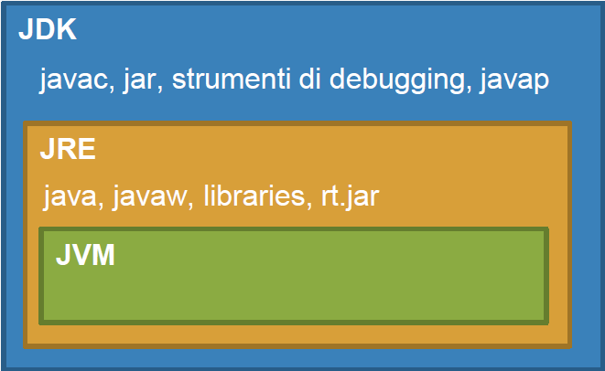

AMBIENTI DI SVILUPPO CON INTERFACCIA GRAFICA
Un ambiente di sviluppo integrato o IDE (Integrated Development Environment), rispetto il JDK, è un software dotato di interfaccia grafica che consente agli sviluppatori di creare software JAVA, semplificando la programmazione e la gestione dei file. È utile perché:
- consente di segnalare e visualizzare subito gli errori di sintassi all’interno del codice;
- consente di effettuare il debug in maniera semplice;
- offre una serie di strumenti e funzionalità di supporto allo sviluppatore.

TIPI DI SOFTWARE

STANDALONE
Il software standalone è un software che è installato all’interno di un sistema operativo ed è autonomo, perché non richiede l’uso di particolari componenti esterne con cui interagire (per esempio i server).
Esempi di software standalone sono:
- il pacchetto di software Microsoft (Word, Excel, …);
- i software Adobe (Photoshop, InDesign, …);
- alcune app per dispositivi mobile (ad es. l’app che visualizza le foto, l’app che gestisce i file del device).

CLIENT / SERVER
Il software client/server è composto dai due componenti omonimi che definiscono il suo nome. La componente client è installata sul nostro dispositivo personale, mentre la componente server si trova su un dispositivo remoto è fornisce un servizio al client.
Esempi di sistemi client/server:
- File server: per la condividere i file;
- FTP server: per l'upload/download dei file;
- Database server: per la gestione dei dati;
Questa architettura, però, ha un limite importante. Questo limite riguarda la necessità di installare il software della componente client su ciascun terminale che deve accedere a questo software. Questo problema si risolve con le applicazioni web.

APPLICAZIONE WEB
L’applicazione web è nata con lo scopo di migliorare l’utilizzo dei componenti client, senza la necessità di dover installare nuovi software. Un’applicazione web è accessibile mediante un normale browser.
L’applicazione web è un tipo di client/server evoluto, in cui è sostanzialmente il browser a fare da client, che scarica per noi tutte le varie informazioni (le pagine web) che ci servono per interagire con la componente server. In questo caso, il server e il client comunicano mediante protocollo HTTP.
Per accedere alle applicazioni web si utilizzano URL o link ipertestuali.

SVILUPPO SOFTWARE: WATERFALL VS AGILE
Dopo aver visto i vari tipi di software, adesso vediamo come si sviluppa un software. Non ha senso parlare di sviluppo nel momento in cui abbiamo a che fare con degli script o piccoli software che devono svolgere un compito particolare, ma solo nel momento in cui abbiamo a che fare con software complessi o strutturati per la gestione di un’intera azienda.
Usare una metodologia per lo sviluppo di un software complesso è importante, perché consente di realizzare il software in maniera più organizzata e strutturata, limitando gli errori che uscirebbero fuori nel caso di uno sviluppo senza criterio.
Le metodologie per lo sviluppo di un software sono 2: waterfall e agile.

METODOLOGIA WATERFALL
Nella metodologia waterfall (o classica) la sequenza delle fasi del ciclo di vita di un progetto software è strettamente sequenziale e, prima di passare alla fase successiva, è necessario che quella corrente sia terminata completamente.
Quindi, in questo tipo di approccio raccogliamo i requisiti all’inizio, sulla base di quei requisiti viene sviluppato il software e, infine, facciamo vedere il nostro software completo solo al termine del rilascio in produzione.
Il limite principale di questa metodologia è quello di aver realizzato un prodotto che soddisfa perfettamente i requisiti inizialmente raccolti che, però, nel frattempo possono essere cambiati e quindi il software è diverso da quello atteso.

METODOLOGIA AGILE
Nella metodologia agile abbiamo le stesse fasi della metodologia waterfall, ma il ciclo di vita di un progetto software è visto come una sequenza di tante iterazioni, dove ogni iterazione è un arco temporale che va dalle 2 alle 4 settimane.

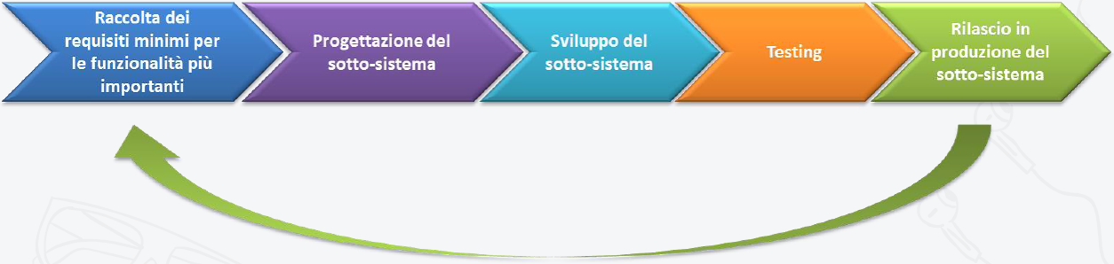
In ciascuna iterazione prendiamo un pezzettino del nostro software sul quale vengono eseguite tutte le fasi, dopodiché si prende un altro pezzettino e si ritorna indietro nelle fasi per rieseguirle tutte e così via, fino alla realizzazione di tutti i pezzettini che comporranno il software finale.
Vantaggi di questa metodologia:
- coinvolgimento attivo del committente e degli utenti nel processo di sviluppo;
- aggiornamenti regolari e frequenti sullo stato dell’applicazione;
- validazione continua dei requisiti (dopo ogni iterazione);
- consegna rapida delle funzionalità di base;
- pianificazione fissa dei tempi di consegna per funzionalità;
- maggiori test, software migliore.

COMPILAZIONE ED ESECUZIONE DEL PROGRAMMA
La compilazione è quel processo che consente di trasformare il codice sorgente, che si trova all’interno dei nostri file.java, in un linguaggio intermedio chiamato bytecode, che è il linguaggio interpretato dalla JVM.
Tutti i file compilati si trovano all’interno di file che hanno estensione .class . Quindi, a partire dal nostro sorgente .java, tramite la compilazione viene creato uno o più file .class .
Il tool messo a disposizione dalla JDK per compilare il nostro software è il tool javac.

FILE JAR
Un JAR è un file compresso (archivio o zip) che contiene al suo interno una serie di file compilati del nostro software, ed eventuali librerie aggiuntive. I vantaggi dell’uso del JAR sono:
- Compressione, perché i file vengono compressi in un unico file, quindi la dimensione complessiva del programma diminuisce.
- Firma, perché il file JAR contiene una cartella META-INF, che contiene a sua volta il file MANIFEST.MF. Questo file consente di identificare al meglio il nostro software, ossia identificare per esempio il Class-Path, il Main-Class, l’autore e così via.
- Protabilità, perché lo stesso JAR può essere eseguito su diversi sistemi operativi che contengono la JVM richiesta per l’esecuzione.

FILE MANIFEST
Alcuni attributi del file MANIFEST sono:
- Manifest-Version: definisce appunto la versione del file MANIFEST.
- Created-By: definisce la versione e il vendor del JDK utilizzato per creare il file.
- Class-Path: definisce il percorso delle librerie che sono necessarie per eseguire il software.
- Main-Class: contiene la classe che ha il metodo main() per avviare il nostro software.

DEBUG
Il debug è il miglior strumento che un programmatore può utilizzare durante lo sviluppo di un software. Questo strumento serve sostanzialmente per testare il codice che abbiamo scritto, prima di effettuare altre operazioni. In particolare, il debug:
- serve per osservare il comportamento del nostro programma quando è in fase di esecuzione e di individuare in anticipo gli eventuali errori logici e di compilazione, che sono nascosti e mascherati all’interno del nostro software;
- è un’attività che consiste nell’eseguire il programma a step, interrompendo l’esecuzione ad una certa istruzione;
Il debug può essere fatto in due modi:
- debug tramite il log, dove il log è uno strumento che scrive delle istruzione all’interno di un file, o all’interno della console. La sintassi generica è la seguente: log.debug(“Questa frase uscirà nel log solo in fase di debug del software”);
- debug tramite IDE, che si effettua inserendo dei breakpoint (punti di interruzione) all’interno del nostro codice sorgente. I breakpoint consentono di interrompere l’esecuzione del programma e di eseguire, da quel punto in poi, le istruzioni passo passo.

VARIABILI E TIPI DI DATO
Consideriamo che un software, per essere eseguito, ha bisogno del processore che svolge i calcoli e della memoria al cui interno vengono salvate le variabili che utilizziamo durante l’esecuzione del nostro programma. Una variabile è una porzione di questa memoria, che viene riservata al nostro programma e al cui interno salviamo i nostri dati di volta in volta, man mano che utilizziamo la variabile.
Il nome della variabile rappresenta l’indirizzo fisico in cui è presente la variabile e serve per indicare, all’interno della memoria, il punto in cui è presente la nostra variabile, in modo da potervi accedere in lettura per visualizzarne il valore, o in scrittura per modificarlo.
Una variabile assume un preciso significato in base al punto di codice in cui viene definita. In JAVA ci sono 4 tipi di variabili:
- le variabili locali sono definite all’interno di un metodo. Sono create quando il metodo viene invocato e cancellate dalla memoria quando il metodo viene terminato;
- le variabili di istanza sono definite all’interno di una classe, ma fuori dai metodi della classe stessa (altrimenti diventano variabili locali);
- le variabili di classe sono variabili di istanza che hanno il modificatore static;
- i parametri sono variabili che vengono dichiarate all’interno delle parentesi tonde di un determinato metodo.
Facciamo un esempio:
public class Variabili {
public int b = 5; /*variabile d'istanza*/
public static String stampa = "Ciao"; /*variabile di classe*/
public static void main(String[] args) { /*la variabile args è un parametro*/
Variabili c = new Variabili();
c.b = 10; /*richiamo e modifica della variabile d'istanza, che richiede
la creazione di un oggetto con new*/
System.out.println(Variabili.stampa); /*richiamo della variabile di classe, che non richiede la creazione di un oggetto con new*/
int a = 10; /*variabile locale*/
}
}

Una variabile, per essere utilizzata, deve essere prima dichiarata e poi inizializzata. La dichiarazione serve per riservare uno spazio di memoria per la nostra variabile. Ovviamente, quando viene dichiarata, la variabile non ha valore. L’inizializzazione invece è l’operazione che consente di assegnare il valore alla variabile che abbiamo dichiarato. Posso dichiarare una variabile senza inizializzarla, ma non posso inizializzare una variabile se non l’ho dichiarata.

Vediamo un esempio:

public class Variabili {
public static void main(String[] args) { /*la variabile args è un parametro*/
int a = 10; /*variabile locale*/
Variabili v; /*dichiarazione*/
v = new Variabili();/*inizializzazione*/
Variabili v2 = new Variabili();/*dichiarazione e inizializzazione*/
}
}

TIPI DI DATO
Il tipo di dato è un insieme di caratteristiche. Una variabile che ha un determinato tipo di dato, può avere solo valori che soddisfano le caratteristiche del tipo di dato per cui è stata definita. Per esempio, se definisco una variabile di tipo int, tale variabile può contenere solo valori di tipo intero, altrimenti avrò errori già in fasi di compilazione.
In JAVA esistono due tipi di dato:
- i tipi di dato primitivi, che sono 8 (boolean, byte, char, double, float, int, long, short) ed utilizzano una quantità di memoria predefinita. Ogni tipo primitivo ha un valore di default;
- i tipi di riferimento, (classi, interfacce,…) che utilizzano ovviamente una quantità di memoria che varia in funzione del numero di informazioni contenute. Più informazioni ci sono in un tipo di riferimento in una classe, tanto più sarà la memoria richiesta per poter istanziare un oggetto di quel tipo. Ogni variabile di questo tipo viene inizializzata di default con il valore null.

TIPI DI DATO PRIMITIVI
I tipi di dato primitivi sono 8: boolean, byte, char, double, float, int, long e short.

BOOLEAN
Il tipo di dato boolean rappresenta i valori vero o falso. Non è specificata quanta memoria utilizza, ma basterebbe comunque un solo bit per specificare true o false. Il valore di default è false.
Generalmente questa variabile boolean si utilizza all’interno dello statement if.

BYTE
Il tipo di dato byte rappresenta i valori interi che vanno da -128 a 127 (inclusi). Questo tipo di dato utilizza 8 bit di memoria e viene usato generalmente per risparmiare della memoria in array di grandi dimensioni. Nella variabile di tipo byte non sono ammesse le operazioni aritmetiche, quindi somma, sottrazione, moltiplicazione e divisione.
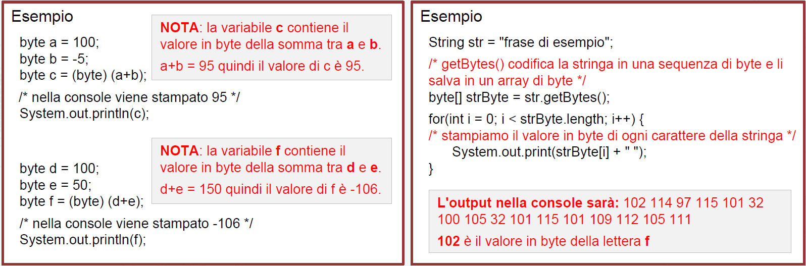

SHORT
Il tipo di dato short rappresenta valori interi compresi tra -32768 e 32767 (inclusi). Una variabile short occupa 16 bit e, anche in questo caso, non sono ammesse le operazioni aritmetiche.

INT
Il tipo di dato int rappresenta valori interi compresi tra -2147483648 e 2147483647 (inclusi). É il tipo di dato utilizzato per rappresentare i valori interi. Su questo tipo di variabile è possibile effettuare le operazioni aritmetiche.

LONG
Il tipo di dato long è come il tipo di dato int, solo che occupa 64 bit. Questo tipo di dato è utilizzato quando si lavora, ovviamente, con numeri di grandi dimensioni e le operazioni aritmetiche sono ammesse anche in questo caso.

FLOAT
Il tipo di dato float rappresenta i numeri in virgola mobile, cioè numeri reali con precisione singola. Il tipo float utilizza 32 bit e il valore di default 0.0f. Questo tipo di dato è consigliabile non utilizzarlo quando vogliamo ottenere valori precisi, ad esempio quando si lavora con le valute. Quando si lavora su valori precisi esiste la classe java.math.BigDecimal.

DOUBLE
Il tipo di dato double rappresenta i numeri in virgola mobile, cioè sempre numeri reali, ma con precisione doppia stavolta. I double occupano 64 bit e il valore di default è 0.0d. Quando si lavora con numeri decimali, il consiglio è quello di usare il tipo di dato double rispetto al float.
Vediamo un esempio con float e double:
public class FloatDouble {
public static void main(String[] args) {
float a = 100.45f; /* oppure float a = (float) 100.45*/
float b = -10.30f; /* oppure float b = (float) -10.30*/
System.out.println("La somma di tipo float e' " + (a + b));//La somma di tipo float e' 90.149994
double c = 100.45;
double d = -10.30;
System.out.println("La somma di tipo double e' " + (c + d)); //La somma di tipo double e' 90.15
}
}

CHAR
Il tipo di dato char rappresenta un carattere Unicode. Unicode è il sistema di codifica che assegna un numero univoco ad ogni carattere utilizzato per la scrittura di testi. Il valore più piccolo è ‘\u0000’ (cioè 0), mentre il valore più grande è ‘\uffff’(cioè 65535). Il char occupa 16 bit e il valore di deaful è ‘\u0000’ (cioè 0).

LA CLASSE STRING
La classe String è la classe fondamentale di JAVA che ci consente di lavorare e manipolare le stringhe.
Una stringa è una sequenza finita di caratteri racchiusa tra virgolette, dove per carattere si intendono lettere, numeri, apici, apostrofi, caratteri speciali e così via.
In JAVA le stringhe sono rappresentate dall’oggetto String, che si trova all’interno del package java.lang. Da fare attenzione sul fatto che JAVA non ha il tipo di dato primitivo string.
Facciamo un esempio:
String val1 = "Lorem ipsum...";

La classe String ha una particolarità, ossia è una classe immutabile. Essendo tale classe immutabile, non può essere estesa, quindi non possiamo creare una nostra classe che eredita la classe String.
Per ottenere un’istanza della classe String ci sono 4 modi:
- Modo 1 - Stringa con valore
String str1 = "Stringa 1";

- Modo 2 - Stringa con valore nullo
String str2;

- Modo 3 - Stringa con creazione ed inizializzazione dell'oggetto
String str3 = new String("Stringa 3");

- Modo 4 - Stringa creata a partire da un array di char
char[] array = {'S', 't', 'r', 'i', 'n', 'g', 'a', ' ', '3'};
String str4 = new String(array);

CONCATENAZIONE
Concatenare due o più stringhe vuol dire unirle tutte in un’unica stringa.
La concatenazione si può fare in due modi:
- con l’operatore + ;
- con il metodo concat() messo a disposizione dalla classe String.
Per esempio:
public class Stringhe {
public static void main(String[] args) {
String val1 = "Lorem ipsum...";
String val2 = "test,,,,";
String val3 = val1 + val2;
System.out.println(val3);//Lorem ipsum...test,,,,
String val4 = val1.concat(val2);
System.out.println(val4);//Lorem ipsum...test,,,,
}
}

TRASFORMAZIONE
La trasformazione consente di modificare la stringa in ingresso, cambiando l’aspetto dei suoi caratteri. I metodi messi a disposizione dalla classe String per la trasformazione di una stringa sono toLowerCase(), toUpperCase() e trim().
Per esempio:
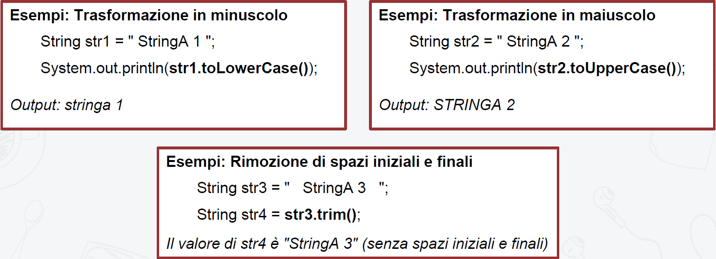

SOSTITUZIONE
La sostituzione consente di sostituire uno o più caratteri all’interno di una stringa. I metodi messi a disposizione dalla classe String per la sostituzione di caratteri nelle stringhe sono:
- replace(CharSequence target, CharSequence replacement): sostituisce tutto quello che fa parte di target con la sequenza di caratteri che troviamo all’interno di replacement;
- replaceAll(String regex, String replacement): sostituisce tutte le sottostringhe che corrispondono all’espressione regolare regex con la sottostringa replacement;
- replaceFirst(String regex, String replacement): sostituisce solo la prima sottostringa che corrisponde all’espressione regolare regex con la sottostringa replacement.
Per esempio:
public class Stringhe {
public static void main(String[] args) {
String val5 = "Questo e' il corso Java AVANZATO";
/* replace */
String val6 = val5.replace("a", "!");
System.out.println(val6); //Questo e' il corso J!v! AVANZATO
/* replaceAll*/
String val7 = val5.replaceAll("[a-n]+", "4");
/*tutte le lettere dalla a alla n minuscole sono sostituite dal 4*/
System.out.println(val7); //Qu4sto 4' 4 4orso J4v4 AVANZATO
/* replaceFirst*/
String val8 = val5.replaceFirst("[a-n]+", "P");
/*sostituisce con P solo la prima lettera trovata nella stringa tra a e n minuscola*/
System.out.println(val8); //QuPsto e' il corso Java AVANZATO
}
}

ESTRAZIONE
L’estrazione consente di estrarre una sottostringa da una stringa. I metodi messi a disposizione dalla classe String per l’estrazione di caratteri dalle stringhe sono:
- substring(beginIndex): specifica solamente l’indice di inizio estrazione;
- substring(beginIndex, endIndex): specifica sia l’indice di inizio che l’indice di fine estrazione.

Per esempio:

public class Stringhe {
public static void main(String[] args) {
String val5 = "Questo e' il corso Java AVANZATO";
/*substring*/
String val9 = val5.substring(5);
System.out.println(val9);//o e' il corso Java AVANZATO
String val10 = val5.substring(0, 5);
System.out.println(val10);//Quest
}
}

CONFRONTO
Il confronto consente di comparare due stringhe. I metodi messi a disposizione dalla classe String per il confronto di due stringhe sono:
- equals(Object anObject): effettua un confronto tra due stringhe e ritorna true se sono uguali, altrimenti ritorna false. Questo metodo è case sensitive, cioè tiene conto se un carattere è maiuscolo o minuscolo.
- equalsIgnoreCase(String anotherString): svolge lo stesso compito del primo metodo, ma non è case sensitive, cioè non tiene conto se un carattere è maiuscolo e minuscolo.
Per esempio:
public class Stringhe {
public static void main(String[] args) {
/*equals*/
String val11 = "Paolo Preite";
String val12 = "paolo preite";
System.out.println(val11.equals(val12));//false
System.out.println(val11.equalsIgnoreCase(val12));//true
}
}

ALTRI METODI UTILI PER LE STRINGHE
- String.valueOf(int i): converte il numero intero in ingresso in una stringa. É possibile convertire anche tutti gli altri tipi di dato;
- split(String regex): consente di dividere una stringa in un array di stringhe, secondo l’espressione regolare passata in ingresso;
- startsWith(String prefix): ritorna true se la stringa inizia con il prefisso indicato, altrimenti false;
- endsWith(String suffix): ritorna true se la stringa finisce con il suffisso indicato, altrimenti false;
- charAt(int index): prende in ingresso un indice e ritorna il carattere posizionato su quell’indice
Per esempio:
public class Stringhe {
public static void main(String[] args) {
/*equals*/
String val11 = "Paolo Preite";
String val12 = "paolo preite";
System.out.println(val11.equals(val12));//false
System.out.println(val11.equalsIgnoreCase(val12));//true
/*split*/
String[] array = val11.split(" ");
for(int i = 0; i < array.length; i++){
System.out.println(array[i]);//Paolo
//Preite
}
/*startsWith e endsWith*/
System.out.println(val11.startsWith("Pao"));//true
System.out.println(val11.endsWith("Pao"));//false
/*charAt*/
System.out.println(val11.charAt(3));//l
}
}

OPERATORI

OPERATORE PUNTO (.)
L’operatore punto ci consente di accedere alle variabili e metodi di una classe e alle variabili e metodi di un oggetto.

OPERATORI ARITMETICI
Tra gli operatori aritmetici abbiamo:
- somma con il simbolo + ;
- sottrazione con il simbolo - ;
- moltiplicazione con il simbolo * ;
- divisione con il simbolo / ;
- modulo con il simbolo %, per calcolare il resto di una divisione tra interi.
Tutti gli operatori aritmetici si possono si possono esprimere direttamente con il loro simbolo, oppure con il simbolo seguito dall’uguale (+=, -=, *=, /=, %=). La differenza è che nel primo caso assegniamo il risultato dell’operazione ad una nuova variabile, mentre nel secondo caso assegniamo ad una variabile il valore che già possiede, modificato però dall’operazione e il numero che seguono nell’istruzione.
Per esempio:
public class OperatoriAritmetici {
public static void main(String[] args) {
int a = 10;
int b = 20;
int c = a + b;
System.out.println(c);//30
System.out.println(a += b);//30
}
}

Consideriamo che il tipo di dato ritornato dalle operazioni varia in funzione del tipo di dati degli operandi.

OPERATORI LOGICI
Gli operatori logici sono utilizzati per confrontare due elementi e ritornano come risultato due valori:
- vero (o true);
- falso (o false);
Gli operatori logici sono:
- AND (A && B): restituisce true se e solo se A e B sono vere entrambe, altrimenti false;
- OR (A || B): restituisce true se e solo se almeno uno tra A o B è vero, altrimenti false;
- NOT (!A): se A è true, il NOT restituisce false e viceversa.

OPERATORI RELAZIONALI O DI CONFRONTO
Gli operatori relazionali confrontano due operandi, ritornando come risultato due valori:
- vero (o true);
- falso (o false);
Gli operatori relazionali sono:
- Maggiore di ( A > B )
- Maggiore o uguale di ( A >= B )
- Minore di ( A < B )
- Minore o uguale di ( A <= B)
- Uguale a (A == B)
- Diverso da (A != B)
Per ciascun operatore abbiamo true se il confronto risulta effettivamente essere veritiero, altrimenti false.

CASTING
Il casting è l’operazione che consente il passaggio di una variabile da un tipo di dato ad un altro. Questo vuol dire che posso convertire una variabile di un determinato tipo in una variabile di un altro tipo.
Il cast può essere:
- implicito, quando non abbiamo una dichiarazione esplicita;
- esplicito, quando la dichiarazione del casting viene proprio esplicitata attraverso il nostro codice.
Il cast esplicito si scrive attraverso la dichiarazione del nuovo tipo tra parentesi tonde, accanto alla variabile. Per esempio, (int) myvar converte il valore della variabile my var di tipo long in un int.

METODI
I metodi sono dei blocchi di codice che possono essere riutilizzati all’interno del nostro software. Essi vengono utilizzati per rappresentare il comportamento di classi e oggetti.
Per esempio, immaginiamo di avere una classe Persona, un metodo che rappresenta un’azione potrebbe essere cammina(), oppure il metodo mangia() e così via. Questi metodi effettuano al loro interno delle operazioni che simulano l’essere umano che cammina, o che mangia.
I metodi sono importanti perché, se abbiamo più volte bisogno di un blocco di istruzioni durante l’implementazione di un software, ci evitano di riscrivere sempre la stessa porzione di codice. Basterà, quindi, invocare il metodo di cui abbiamo bisogno, passando gli eventuali parametri in ingresso.
Un metodo si definisce nel seguente modo:
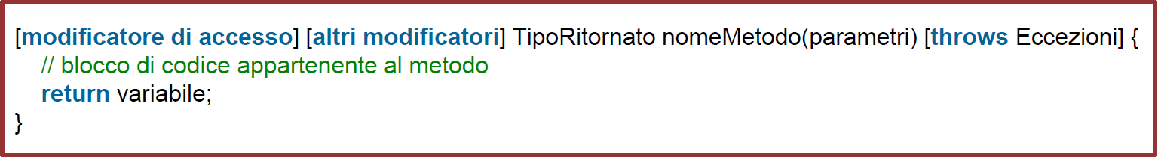
- [modificatore di accesso] = uno a scelta tra private, protected, public, default
- [altri modificatori] = static final (è possibile che siano presenti anche tutti e due)
- TipoRitornato = void se il metodo non ritorna niente (in questo caso lo statement return non va inserito), tipo primitivo o classe in base al valore ritornato
- nomeMetodo = nome del metodo scelto
- parametri = lista dei parametri ammessi in ingresso: Tipo1 param1,…, Tipo N paramN. È possibile anche definire metodi che non accettano parametri in ingresso
- throws = lista delle classi delegate alla gestione delle eccezioni in caso di errore ClasseEccezione1, …, ClasseEccezioneN

PARAMETRI
I parametri in ingresso di un metodo possono essere di vario tipo e possono essere utilizzati all’inerno del metodo.
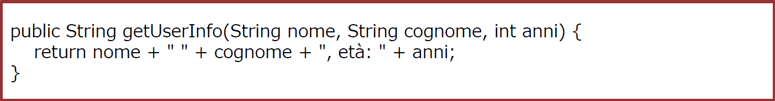
Le variabili nome, cognome e anni possono essere utilizzate nel corpo del metodo (la parte tra parentesi graffe).

SIGNATURE
La firma o signature del metodo è data dalla coppia nome e parametri. Il nome da solo non dice niente.
Possiamo creare più metodi che hanno lo stesso nome, purché i parametri siano diversi.

OVERLOADING DEI METODI
L’overloading dei metodi è una caratteristica di JAVA, che consente di definire più volte il metodo in una classe, ovviamente utilizzando diversi parametri.

VARARGS
Dalla versione 1.5 di JAVA, esiste un meccanismo che si chiama varargs, che consente di definire dei metodi che hanno dei parametri formali indefiniti. Ciò vuol dire che, definendo un varargs, posso passare da 0 a n parametri.
Il varargs si definisce utilizzando il modificatore … (3 punti).
Vediamo un esempio:
public class Varargs {
public String concatena(String... vars){
String out = "";
for(int i = 0; i < vars.length; i++){
out += vars[i];
}
return out;
}
public static void main(String[] args) {
Varargs a = new Varargs();
String d = a.concatena("Paolo", "Preite", "Corso", "Java");
System.out.println(d);//PaoloPreiteCorsoJava
}
}
Per la JVM, definire un varargs equivale a definire un array, quindi posso iterare il varargs come se fosse un’array a tutti gli effetti.

MODIFICATORE DI ACCESSO AI METODI
I modificatori di accesso sono 4:
- public: il metodo è visibile a tutte le classi;
- private: il metodo è visibile solo alla classe che lo definisce;
- protected: il metodo è visibile solo alla classi che si trovano all’interno dello stesso package e dalle classi che estendono la classe che contiene il metodo;
- default: il metodo è visibile solo alle classi che si trovano nello stesso package nella classe in cui è stato definito il metodo.
Altri modificatori:
- final: utilizzato per rendere un metodo non ridefinibile (o non modificabile). Quindi, ciò non permette di fare l’override di questo metodo
- static: utilizzato per definire metodi associati ad una classe, ma non ad un’istanza. Questo vuol dire che i metodi statici non possono interagire con le variabili d’istanza, ma solamente con quelle statiche.
Invocazione di un metodo statico: NomeClasse.nomeMetodo(...)
Invocazione di un metodo non statico: nomeIstanza.nomeMetodo(…)

Quindi, i metodi non statici sono associati ad ogni istanza di una classe, per cui il contesto di esecuzione è l’istanza stessa. I metodi non statici possono accedere alle variabili e ai metodi statici, ma il contrario non vale.

I MODIFICATORI (PIÚ IN GENERALE)
Il modificatore è una parola riservata al linguaggio JAVA.
Un modificatore va scritto prima della dichiarazione del componente, quindi prima di una classe, o prima di un metodo, o prima di una variabile. Ovviamente è possibile utilizzare anche più modificatori, oltre a quelli di accesso, senza un ordine preciso.

MODIFICATORI DI ACCESSO
I modificatori di accesso, abbiamo visto, sono in grado di cambiare la visibilità e l’accesso ad un componente (classe, metodo, variabile).
Abbiamo visto anche che i modificatori di accesso sono 4:
- public: può essere utilizzato sia sulle classi, sia sui metodi e sia sulle variabili d’istanza (cioè le variabili definite all’interno di una classe, ma fuori dai metodi della classe stessa);
  - le classi public sono visibili da qualsiasi classe situata in qualsiasi package;
  - i metodi o le variabili di istanza public sono visibili da qualsiasi classe, in qualsiasi package;
- protected: può essere utilizzato sia sui metodi, sia sulle variabili d’istanza, ma non sulle classi, ed è leggermente più restrittivo del modificatore public;
  - un metodo o una variabile d’istanza protected è visibile da qualsiasi classe definita nello stesso package, o da tutte le classi che la ereditano, anche se si trovano in package diversi;
- default (o senza modificatore): può essere utilizzato sia sulle classi, sia sui metodi e sia sulle variabili d’istanza;
  - una classe definita senza modificatore è visibile solo dalle classi appartenenti dallo stesso package;
  - i metodi e le variabili d’istanza senza modificatore sono visibili solo alle classi che appartengono allo stesso package della classe che li definisce;
- private: può essere utilizzato sia sui metodi, sia sulle variabili d’istanza, ma non sulle classi, ed è il modificatore più restrittivo in assoluto;
  - un metodo o una variabile private è visibile solo all’interno della classe in è stato definito.
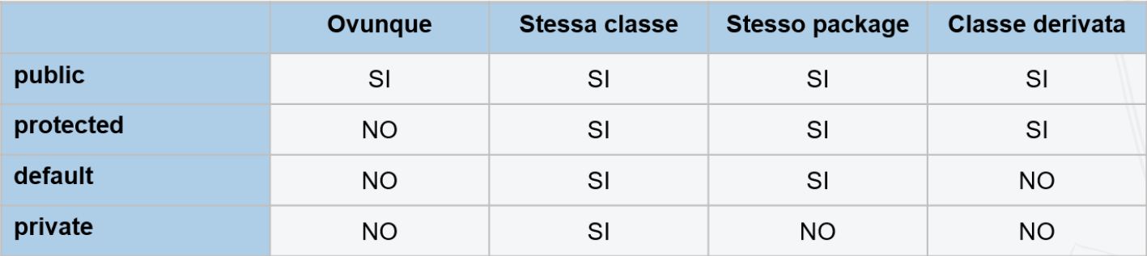

Per esempio:
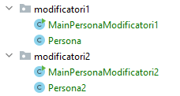

Persona.java
package modificatori1;
public class Persona {
private int id;
private String nome;
private String cognome;
public void cammina() {
/*...*/
}
protected void mangia() {
/*...*/
}
void dormi(){
/*...*/
}
private void bevi(){
/*...*/
}
}

MainPersonaModificatori1.java
package modificatori1;
public class MainPersonaModificatori1 {
public static void main(String[] args) {
Persona p = new Persona();
p.cammina();
p.dormi();
p.bevi(); //bevi() has private access in modificatori1.Persona
p.mangia();
}

MainPersonaModificatori2.java
package modificatori2;
import modificatori1.Persona;
public class MainPersonaModificatori2 {
public static void main(String[] args) {
Persona p = new Persona();
p.cammina();
p.dormi(); //dormi() is not public in modificatori1.Persona;
p.bevi(); //bevi() has private access in modificatori1.Persona
p.mangia(); //mangia() has protected access in modificatori1.Persona
}
}

Persona2.java

package modificatori2;
import modificatori1.Persona;
public class Persona2 extends Persona {
@Override
public void cammina() {
super.cammina();
}
@Override
protected void mangia() {
super.mangia();
}
}

ALTRI MODIFICATORI: FINAL E STATIC
Altri modificatori:
- final: può essere utilizzato sia sulle classi, sia sui metodi e sia sulle variabili. Questo modificatore indica che il componente non può essere modificato;
  - una classe final non può essere estesa;
  - non si può fare l’override di un metodo final;
  - un attributo final è una costante, cioè il suo valore non cambia mai. Per convenzione, tutte le variabili final hanno il nome in maiuscolo;
- static: può essere utilizzato sia sui metodi, sia sulle variabili, ma non sulle classi. Gli elementi static sono caricati in memoria insieme alla classe, ed appartengono alla classe e non all’oggetto;
  - un elemento static può essere usato anche se non esiste nessuna istanza;
  - un metodo static non può accedere ad elementi non static, poiché questi potrebbero non esistere in memoria

SINTASSI

CLASSI E INTERFACCE
La prima riga dei file contenenti le classi e le interfacce deve avere la definizione del package. Possiamo creare classi ed interfacce senza specificare il package, quindi utilizzando il package di default, però questa operazione è altamente sconsigliata.
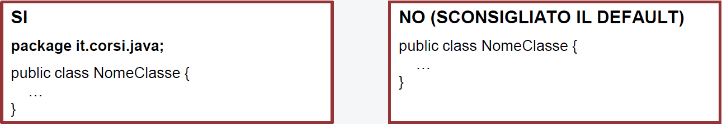
Prima del nome dell’elemento, è necessario specificare la sua visibilità e il tipo.
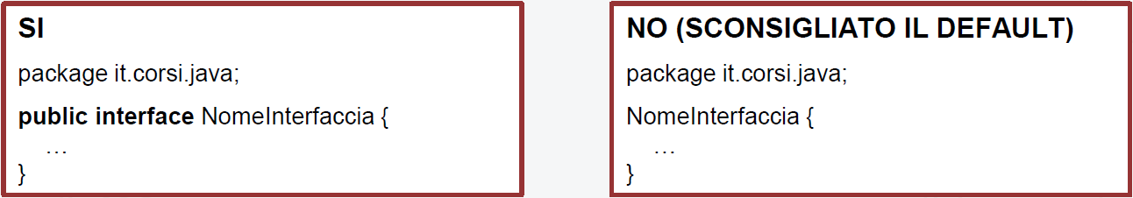
Dopo il nome dell’elemento, è possibile inserire altri elementi (ad esempio implements o extends)

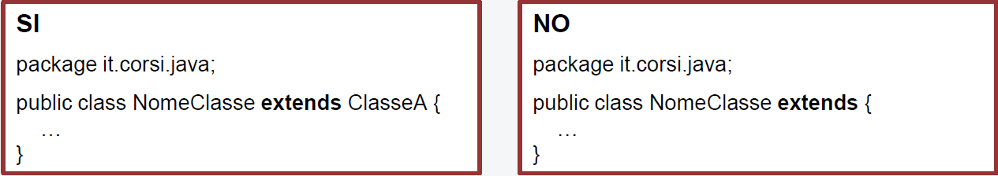
Il contenuto della classe e dell’interfaccia è racchiuso tra parentesi graffe {}

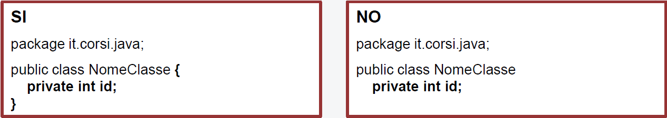

Una classe può contenere sia variabili, sia metodi. Se la classe è astratta, possiamo inserire all’interno della classe anche solo la definizione del metodo, senza l’implementazione.

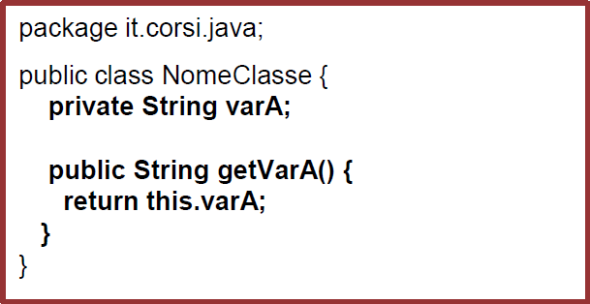

Un’interfaccia può contenere variabili e solo le definizioni dei metodi, non le implementazioni.

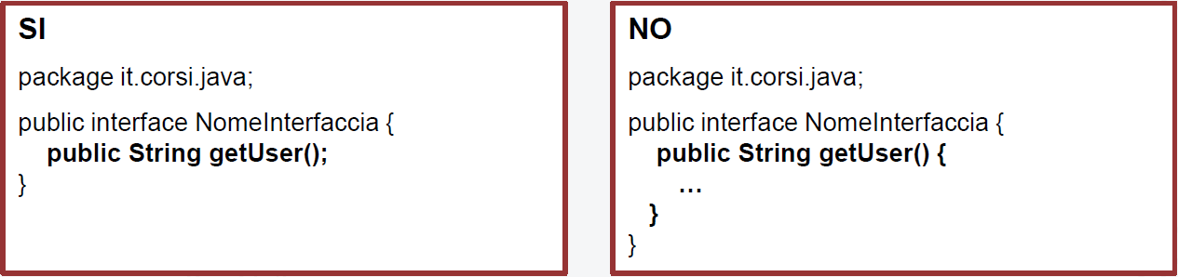

METODI E VARIABILI
Prima del nome del metodo è necessario inserire la visibilità. Se non inseriamo la visibilità, viene considerata quella di default. È comunque sconsigliato usare quella di default, ma è meglio utilizzare sempre una visibilità che sia chiara.
Subito dopo la visibilità, è necessario specificare il tipo di dato ritornato. Se il metodo non ritorna niente, al posto del tipo di dato ritornato bisogna scrivere void.
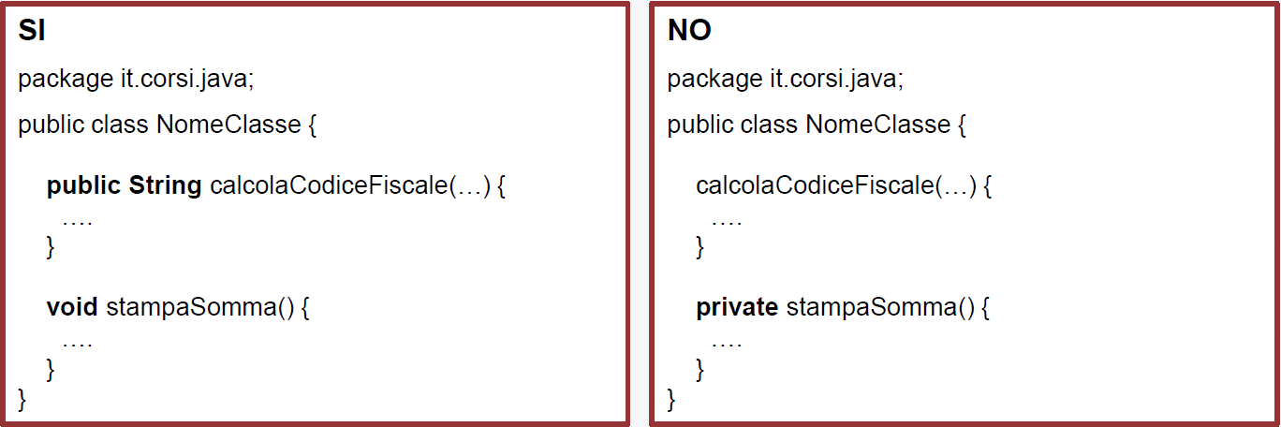

Dopo il nome del metodo, è necessario specificare eventuali argomenti in input, racchiusi tra parentesi tonde (). Se un metodo ovviamente non ha parametri in ingresso, avremo semplicemente le parentesi tonde. Tutte le istruzioni che vengono eseguite all’interno di un metodo, sono racchiuse tra parentesi graffe {}.

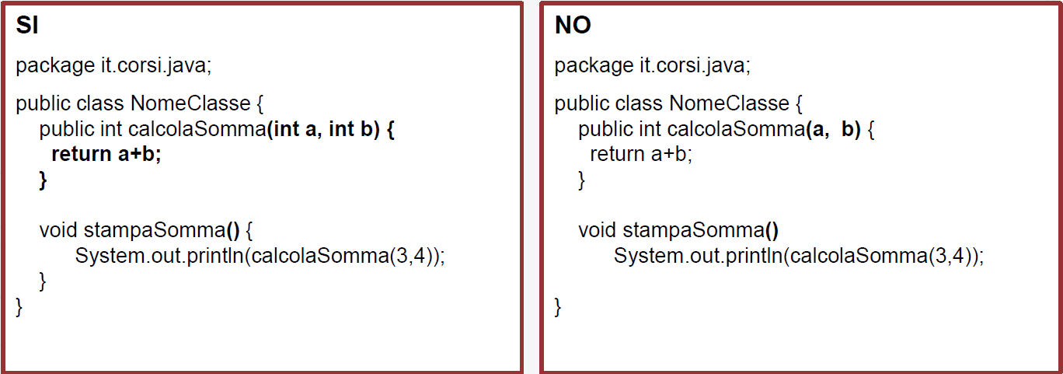
Un metodo può contenere al suo interno variabili ed una serie di istruzioni che consentono di eseguire un’operazione. Se le variabili sono variabili di classe o di istanza, quindi dichiarate al di fuori del metodo, bisogna definire la visibilità. In tutti i casi bisogna definire il tipo di dato che rappresenta questa variabile.
La visibilità non deve essere inserita se le variabili sono variabili locali, quindi definite all’interno di metodi.

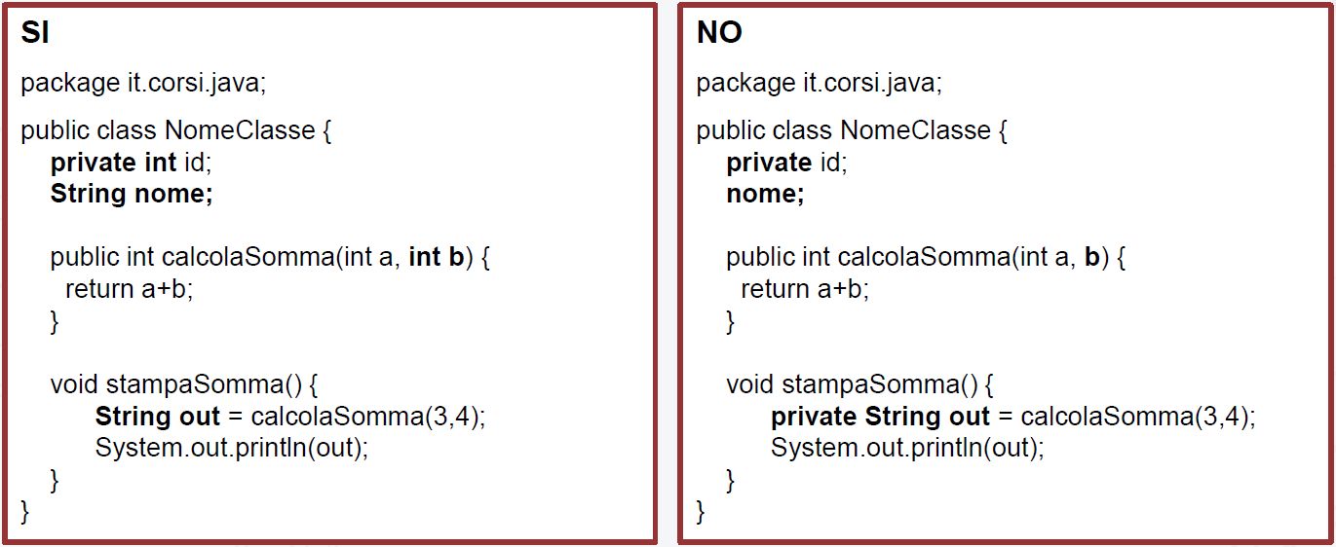

PACKAGE
Il package è uno strumento messo a disposizione da JAVA per raggruppare ed organizzare i vari elementi (classi, interfacce, enumeration, classi astratte e così via) all’interno del nostro software.
L’obiettivo principale del package è semplificare la lettura del codice sorgente e l’accesso a tali elementi, evitando eventuali situazioni di concorrenza tra classi.
JAVA stesso organizza i suoi elementi in package, in base alla loro funzione. Per esempio:
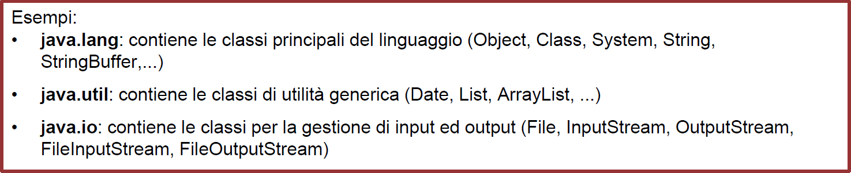
Quando sviluppiamo un software, ovviamente anche noi dobbiamo creare i package in maniera tale da organizzare al meglio le nostre classi e i nostri elementi in generale.
La naming convention per i package prevede che essi siano scritti solo con lettere minuscole. Il package dovrebbe iniziare con l’estensione dei domini com, edu, gov, mil, net, org, oppure con le due lettere che identificano una nazione.
Ovviamente, avere package strutturati ci consente di gestire al meglio le nostre classi. Per esempio:
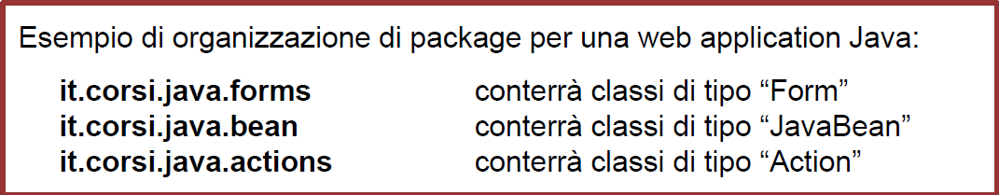

COMANDO IMPORT
Import è una parola riservata a JAVA che consente di importare delle librerie esterne, anche librerie che non fanno parte del nostro package, permettendoci di utilizzarle nelle nostre classi.
Se vogliamo utilizzare una classe esterna al nostro progetto, innanzitutto dobbiamo specificare dove si trova il jar della libreria esterna che contiene le classi che vogliamo utilizzare, se la libreria non è disponibile tra quelle fornite da JAVA. Poi dobbiamo effettuare l’import, quindi importare le classi o il package (se vogliamo utilizzare più classi che si trovano all’interno dello stesso package).
Quindi, la dichiarazione di import ci consente di utilizzare le classi che sono presenti all’interno del package che stiamo importando.
L’import si effettua subito dopo la dichiarazione del package, prima della definizione della classe.

NAMING E CODE CONVENTION
Le naming e code convention sono delle indicazioni di tipo sintattico che consentono di rendere i sorgenti di un software facilmente leggibili anche da chi non l’ha scritto.
Non si tratta di regole obbligatorie, ma sono altamente consigliate.
Per quanto riguarda le naming e code convention dei package, li abbiamo visti nel paragrafo precedente.

NAMING E CODE CONVENTION PER LE CLASSI
Il nome della classe deve essere un sostantivo e deve iniziare con la lettera maiuscola.
Se il nome della classe contiene più sostantivi, ciascun sostantivo deve avere la prima lettera maiuscola.
È ammesso utilizzare classi che hanno tutte lettere maiuscole solamente per acronimi o abbreviazioni, come URL, HTML e così via.
Per le interfacce valgono le stesse regole delle classi.

NAMING E CODE CONVENTION PER LE VARIABILI
Il nome di una variabile deve indicare cosa rappresenta la variabile e deve iniziare con la lettera minuscola.
Se la variabile è composta da più parole, dalla seconda parola la prima lettera deve essere maiuscola.
È ammesso utilizzare nomi di variabili tutto in maiuscolo solo per le variabili di tipo costanti, che hanno il modificatore final. Se il nome di una variabile usata come costante è composta da più parole, si devono separare con il simbolo di underscore “_”.
Le variabili non devono mai iniziare con i simboli underscore “_” o dollaro “$”.
Le singole lettere “i”, “j”, “k”… devono essere utilizzate solo come variabili temporanee (ad esempio in un ciclo for).

NAMING CONVENTION PER I METODI
I metodi devono essere verbi, oppure devono iniziare con un verbo.
Tutti i metodi devono iniziare con la lettera minuscola.
In caso di nome composto da più parole, anche qui a partire dalla seconda parola la prima lettera deve essere maiuscola.

COMANDI CONDIZIONALI
I comandi condizionali sono delle espressioni che consentono di eseguire una porzione di codice, se si verifica una determinata condizione che specifichiamo. Sostanzialmente funzionano in questo modo:
SE si verifica la condizione1
esegui queste istruzioni
ALTRIMENTI SE si verifica la condizione2
esegui queste istruzioni
…
ALTRIMENTI
esegui queste istruzioni perché nessuna delle precedenti è soddisfatta

In JAVA abbiamo due tipi di comandi condizionali:
- if - else
- switch – case

IF – ELSE
Il comando if – else consente di eseguire una porzione di codice, solo se si verifica una condizione.
La sintassi è la seguente:
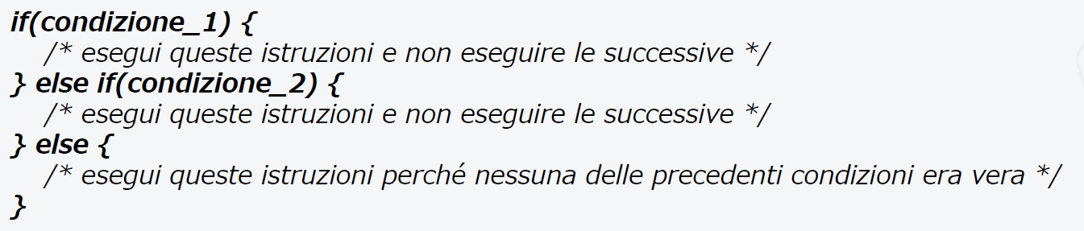

I comandi “else” ed “else if” non sono obbligatori.
Tutte le condizioni devono essere ovviamente di tipo boolean, quindi devono restituire o “true” o “false”.
Le parentesi graffe nell’if – else non sono obbligatorie, ma è caldamente consigliato di usarle sempre. Vediamo un esempio:
public class IfElse {
public int recuperaIlMaggiore(int num1, int num2, int num3){
int maggiore = 0;
if(num1 > num2 && num1 > num3){
maggiore = num1;
}else if(num2 > num1 && num2 > num3){
maggiore = num2;
}else{
maggiore = num3;
}
return maggiore;
}
public static void main(String[] args) {
IfElse ie = new IfElse();
int maggiore = ie.recuperaIlMaggiore(5, 3, 2);
System.out.println(maggiore);//5
}
}

SWITCH – CASE
Il comando switch -case è sempre un tipo di comando condizionale, che consente di eseguire una porzione di codice, anche qui, solo se si verifica una determinata condizione.
La sintassi è la seguente:
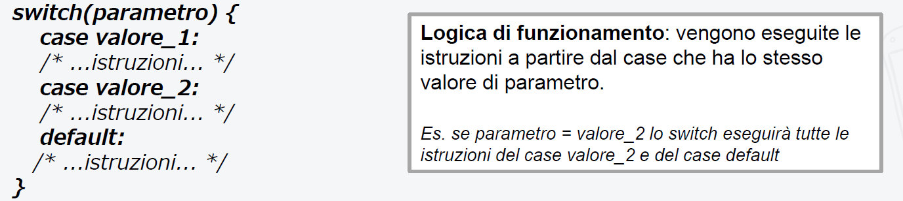

Il parametro passato in ingresso, a partire da JAVA 1.7, può essere anche String.
Uno switch si può interrompere attraverso il comando break.
Vediamo un esempio:
public class SwitchCase {
public String switchSenzaBreak(int codice){
String testo = null;
switch (codice){
case 1:
testo = "codice 1";
case 2:
testo = "codice 2";
case 3:
testo = "codice 3";
}
return testo;
}
public String switchConBreak(int codice){
String testo = null;
switch (codice){
case 1:
testo = "codice 1";
break;
case 2:
testo = "codice 2";
break;
case 3:
testo = "codice 3";
break;
}
return testo;
}
public static void main(String[] args) {
SwitchCase sc = new SwitchCase();
String testoDaSwitchSenzaBreak = sc.switchSenzaBreak(1);
String testoDaSwitchConBreak = sc.switchConBreak(1);
System.out.println(testoDaSwitchSenzaBreak);//codice 3
System.out.println(testoDaSwitchConBreak);//codice 1
}
}

COMANDO RETURN
Questo comando è fondamentale perché, quando definiamo un metodo, consente di impostare il valore che vogliamo ritornare all’interno del metodo.
Il comando return può essere utilizzato solo se un metodo ha un parametro di ritorno specificato, quindi non può essere void. Tale comando può essere utilizzato anche più volte all’interno dello stesso metodo. Per esempio:
public class Return {
public int recuperaIlMaggiore(int num1, int num2, int num3){
if(num1 > num2 && num1 > num3){
return num1;
}else if(num2 > num1 && num2 > num3){
return num2;
}else{
return num3;
}
}
public String recuperaCodice(int codice){
switch (codice){
case 1:
return "codice 1";
case 2:
return "codice 2";
case 3:
return "codice 3";
}
return "";
}
public static void main(String[] args) {
Return r = new Return();
int maggiore = r.recuperaIlMaggiore(5, 3, 2);
String testo = r.recuperaCodice(1);
System.out.println(maggiore);//5
System.out.println(testo);//codice 1
}
}

CICLI
I cicli consentono di eseguire ripetutamente un blocco di codice.
I cicli in JAVA sono 3:
- while
- do – while
- for
In tutte e 3 i cicli, le istruzioni sono racchiuse tra parentesi graffe {}. È possibile creare anche dei cicli senza inserire le parentesi graffe, però è caldamente consigliato utilizzarle sempre per semplificare la lettura del codice e per evitare eventuali bug applicativi inattesi.

WHILE
Il comando while esegue un blocco di codice finché non viene verificata la condizione specificata all’inizio del blocco di codice. La sintassi è la seguente:
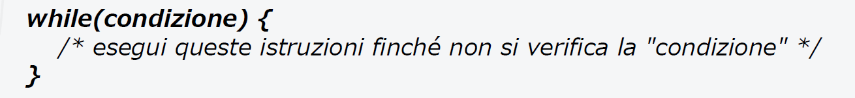

Da fare attenzione al fatto che, se la condizione del while è sempre vera, una volta che il software entra all’interno del while, andrà in loop infinito e non terminerà mai.

DO – WHILE
Il comado do – while è simile al comando while, solo che nel do – while la condizione viene verificata alla fine del blocco di codice e non all’inizio.
Nel do – while l’esecuzione del blocco di codice viene effettuata almeno una volta, anche se la condizione è falsa. Anche in questo caso è importante che la condizione diventi falsa, altrimenti il ciclo andrà in loop infinito. La sintassi è la seguente:

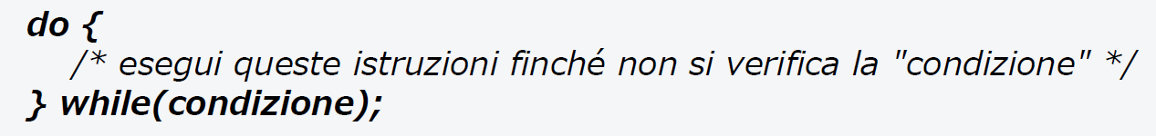

FOR
Il comando for esegue un blocco di codice finché non viene verificata la condizione specificata. La sintassi è la seguente:
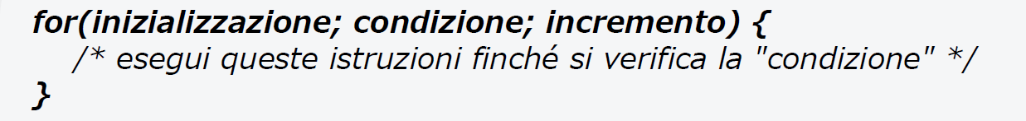

- l’inizializzazione è un’espressione che contiene la definizione e l’inizializzazione di una variabile. Consente di definire una variabile che utilizziamo come contatore;
- la condizione è l’espressione che viene verificata;
- l’incremento è un’espressione che consente di aumentare o diminuire la variabile (che abbiamo definito in fase di inizializzazione) ad ogni iterazione.
Anche qui posso creare un loop infinito, se non specifico alcun parametro.

ESEMPIO DI TUTTI E 3 I CICLI
Per esempio:
public class ForWhileDoWhile {
public void iteraConWhile(int contatore, int estremo){
while(contatore < estremo){
System.out.println("contatore vale" + contatore);
contatore++;
}
System.out.println("sono uscito dal ciclo while\n");
}
public void iteraConDoWhile(int contatore, int estremo){
do{
System.out.println("contatore vale" + contatore);
contatore++;
}while(contatore < estremo);
System.out.println("sono uscito dal ciclo do-while\n");
}
public void iteraConFor(int contatore){
for(int i = 0; i < contatore; i++){
System.out.println(i);
}
System.out.println("sono uscito dal ciclo for\n");
}
public static void main(String[] args) {
ForWhileDoWhile fwdw = new ForWhileDoWhile();
fwdw.iteraConWhile(0,5);
fwdw.iteraConWhile(5,5);
fwdw.iteraConDoWhile(0,5);
fwdw.iteraConDoWhile(5,5);
fwdw.iteraConFor(5);
}
}

L’output di tale codice è il seguente:

contatore vale0
contatore vale1
contatore vale2
contatore vale3
contatore vale4
sono uscito dal ciclo while

sono uscito dal ciclo while

contatore vale0
contatore vale1
contatore vale2
contatore vale3
contatore vale4
sono uscito dal ciclo do-while

contatore vale5
sono uscito dal ciclo do-while

0
1
2
3
4
sono uscito dal ciclo for

COMANDI DI INTERRUZIONE DI CICLO
I comandi di interruzione di ciclo sono delle parole riservate a JAVA, che ci consentono di interrompere i cicli. I comandi di interruzione di ciclo sono 2:
- break;
- continue.

BREAK
Il comando break è utilizzato per terminare l’esecuzione di un blocco di codice in un ciclo o uno switch. Quando il nostro software, durante l’esecuzione, incontra l’istruzione break, esce da un’ iterazione e la interrompe, non eseguendo neanche le successive.

CONTINUE
Il comando continue è utilizzato per terminare l’iterazione corrente, dicendo al software di proseguire con l’iterazione successiva.

ESEMPIO CON BREAK E CONTINUE
public class BreakContinue {
public void Break(int interruttore, int estremo){
for(int i = 0; i < estremo; i++){
if(i == interruttore){
System.out.println("i == interruttore!!!");
break;
}
System.out.println("Iterazione numero " + i);
}
System.out.println("ciclo con break\n");
}
public void Continue(int interruttore, int estremo){
for(int i = 0; i < estremo; i++){
if(i == interruttore){
System.out.println("i == interruttore!!!");
continue;
}
System.out.println("Iterazione numero " + i);
}
System.out.println("ciclo con continue\n");
}
public static void main(String[] args) {
BreakContinue bc = new BreakContinue();
bc.Break(5, 10);
bc.Continue(5,10);
}
}
L’output di tale codice è il seguente:

Iterazione numero 0
Iterazione numero 1
Iterazione numero 2
Iterazione numero 3
Iterazione numero 4
i == interruttore!!!
ciclo con break

Iterazione numero 0
Iterazione numero 1
Iterazione numero 2
Iterazione numero 3
Iterazione numero 4
i == interruttore!!!
Iterazione numero 6
Iterazione numero 7
Iterazione numero 8
Iterazione numero 9
ciclo con continue

PROGRAMMAZIONE ORIENTATA AGLI OGGETTI
La programmazione orientata agli oggetti è un approccio alla programmazione nato tra la seconda metà degli anni 50 e l’inizio degli anni 60.
La caratteristica fondamentale di questo paradigma è che consente di rappresentare un problema, o delle entità reali, attraverso oggetti software e consente di stabilire delle relazioni che intercorrono tra queste entità reali.
Nella programmazione funzionale, lo sviluppo di un programma è basato su variabili e funzioni (o metodi). Nella programmazione a oggetti, invece, lo sviluppo è basato su entità chiamate classi che contengono al loro interno variabili (attributi della classe) e funzioni (metodi che definiscono il comportamento).
Per esempio, pensando ad uno smartphone, nella programmazione funzionale avremmo una serie di array che rappresentano ogni singolo componente, intersecati tra di loro attraverso delle funzioni. Invece, nella programmazione a oggetti avremmo una serie di classi che rappresentano ogni singolo componente, al cui interno mettere variabili e funzioni.
Tra i vantaggi della programmazione orientata agli oggetti abbiamo:
- il supporto alla modellazione software di oggetti del mondo reale e del mondo astratto da riprodurre;
- una migliore gestione e manutenzione dei software di grandi dimensioni;
- favorisce lo sviluppo modulare di software ed il riuso del codice.
I concetti base della programmazione orientata agli oggetti sono:
- classe, che rappresenta un tipo di dato;
- attributo, che rappresenta la proprietà di una classe ed è definita attraverso la variabile;
- metodo, che rappresenta l’azione che una classe può eseguire;
- oggetto o istanza, che è la rappresentazione fisica di una classe.
Vediamo un esempio pratico, modellando la classe smartphone:
Smartphone.java
public class Smartphone {
private String serialNumber;
private String imei;
private String marca;
private String modello;
private Display schermo;
public String getSerialNumber() {
return serialNumber;
}
public void setSerialNumber(String serialNumber) {
this.serialNumber = serialNumber;
}
public String getImei() {
return imei;
}
public void setImei(String imei) {
this.imei = imei;
}
public String getMarca() {
return marca;
}
public void setMarca(String marca) {
this.marca = marca;
}
public String getModello() {
return modello;
}
public void setModello(String modello) {
this.modello = modello;
}
}

Display.java

public class Display {
private String marca;
private String modello;
private String risoluzione;
public String getMarca() {
return marca;
}
public void setMarca(String marca) {
this.marca = marca;
}
public String getModello() {
return modello;
}
public void setModello(String modello) {
this.modello = modello;
}
public String getRisoluzione() {
return risoluzione;
}
public void setRisoluzione(String risoluzione) {
this.risoluzione = risoluzione;
}
}

MainSmartphone.java

public class MainSmartphone {
public static void main(String[] args) {
Smartphone sm1 = new Smartphone();
sm1.setImei("123123");
sm1.setMarca("Apple");
sm1.setModello("iPhone 7");
Smartphone sm2 = new Smartphone();
sm2.setImei("6576575");
sm2.setMarca("Samsung");
sm1.setModello("Note7");
}
}

INCAPSULAMENTO (parte 1)
L’incapsulamento è una tecnica che consente di nascondere il funzionamento interno di una porzione di programma, quindi permette di dichiarare cosa si fa, ma non come. Per la programmazione a oggetti, l’incapsulamento si traduce nel fatto di nascondere gli attributi, quindi rendere gli attributi visibili solo all’interno della classe con la keyword private e consentire l’accesso gli attributi attraverso dei metodi getter e setter con visibilità public.
L’incapsulamento si basa sul principio dell’information hiding, cioè sapere cosa fa una classe, ma non come lo fa. Detto ciò, possiamo inserire all’interno dei metodi getter e setter delle operazioni che non vogliamo far vedere all’utente. Vediamo un esempio con i metodi getter e setter di imei della classe Smartphone:
public String getImei() {
String tmp = imei.concat("---");
return tmp;
}
public void setImei(String imeitmp) {
if(imeitmp.length() < 20){
imeitmp.concat("sos94");
}
this.imei = imeitmp;
}

Le modifiche all’interno dei getter e setter vengono considerate solo se la variabile a cui si riferiscono è di tipo private, altrimenti vengono ignorate dal compilatore.

EREDITARIETÁ (parte 1)
L’ereditarietà è una tecnica che consente di estendere delle caratteristiche di una classe ad un’altra classe.
Una classe che eredita da un'altra classe ha le seguenti peculiarità:
• mantiene metodi ed attributi della classe da cui deriva;
• può definire i propri metodi o attributi;
• può ridefinire il codice di alcuni dei metodi ereditati mediante un meccanismo chiamato overriding.
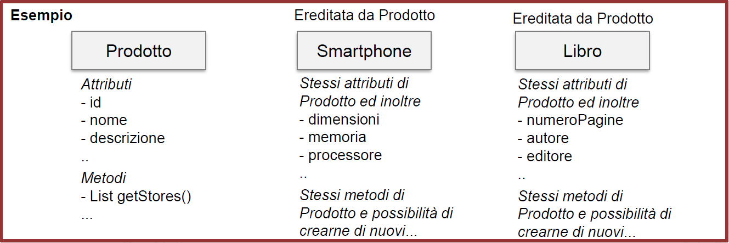

POLIMORFISMO (parte 1)
Il polimorfismo è una tecnica che consente di sovrascrivere delle caratteristiche o azioni di un metodo. È una caratteristica strettamente legata all’ereditarietà, quindi se una classe eredita un’altra classe, la nuova classe potrà ridefinire le azioni che effettua la classe madre.
Il polimorfismo si effettua con l’overriding e consiste nel realizzare in ciascuna classe figlia un’implementazione del metodo della classe madre.
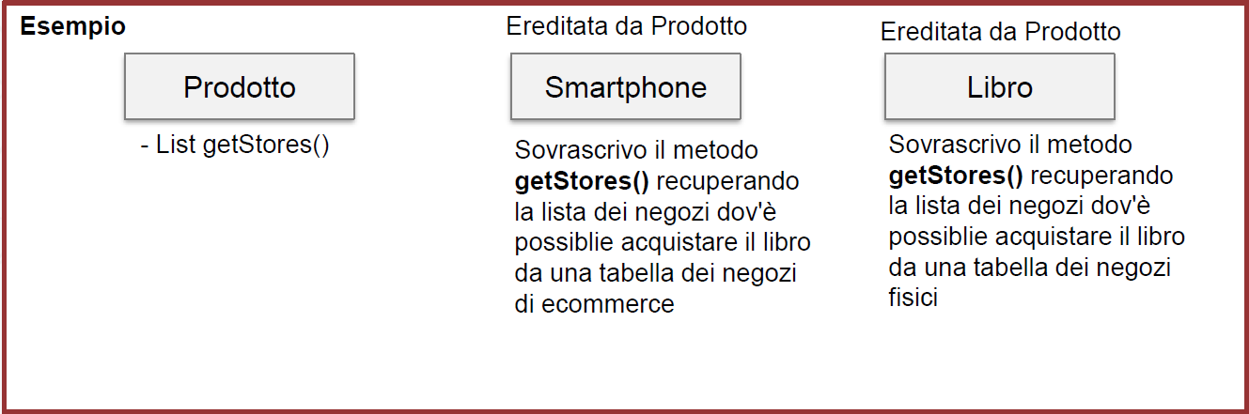

CONSEGUENZE A LIVELLO HARDWARE DOPO AVER ISTANZIATO UNA CLASSE
Nel nostro dispositivo, ovviamente, abbiamo il processore che effettua i calcoli, l’hard disk su cui vengono salvate le informazioni e la RAM.
Nel caso specifico della programmazione a oggetti, ogni istanza di una classe viene associata ad una particolare area della memoria.
Creare un’istanza, quindi, vuol dire riservare una porzione di memoria, o allocare memoria.
Se la classe viene inizializzata, la porzione viene anche riempita con i valori passati in fase di inizializzazione
JAVA consente di inizializzare automaticamente un oggetto attraverso dei metodi chiamati costruttori. Il costruttore consente di creare un’istanza di una classe.
Quando un oggetto non viene più utilizzato, la memoria occupata da quell’oggetto si può eliminare attraverso un metodo chiamato distruttore.
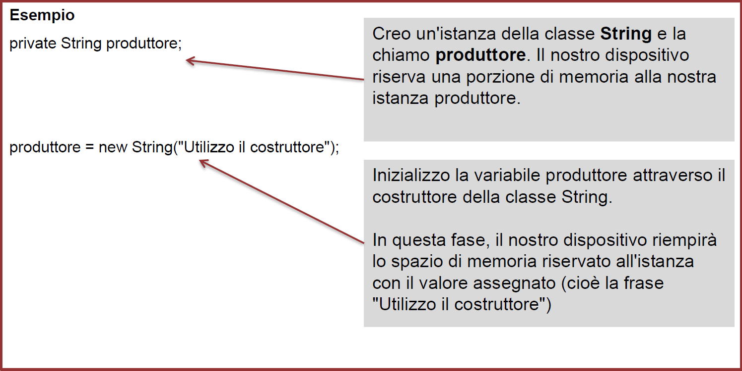
JAVA non consente di eliminare gli oggetti dalla memoria, ma ha un meccanismo, chiamato garbage collector, che in automatico libera la memoria quando gli oggetti non sono più utilizzati.

GARBAGE COLLECTOR
Il Garbage Collector è lo strumento utilizzato da JAVA per la gestione della memoria.
Come già accennato, quando non utilizziamo più un’istanza, possiamo eliminarla attraverso il distruttore. JAVA però non consente di definire distruttori, quindi non ha un metodo per distruggere delle variabili, ma utilizza un meccanismo, che è appunto il Garbage Collector, che in automatico elimina le istanze che non sono più utilizzate, liberando la memoria occupata.
Prima di capire come funziona il Garbage Collector, dobbiamo vedere come è strutturata la memoria nella JVM. Consideriamo sempre che a livello applicativo abbiamo il software compilato (scritto in bytecode), che viene interpretato in fase di esecuzione dalla JVM, la quale ha una sua memoria riservata. Quando parte un software, la JVM riserva un tot spazio di memoria al software. Questo spazio di memoria si suddivide in:
- Heap memory, che contiene tutti gli oggetti creati in fase di esecuzione del programma. Questa porzione di memoria è suddivisa in altre due parti:
  - Young Generation, suddivisa in altre due aree Eden Space e Survivor space
  - Old Generation
- Non Heap memory o Permanent Generation, che contiene le meta-informazioni delle classi presenti in un programma
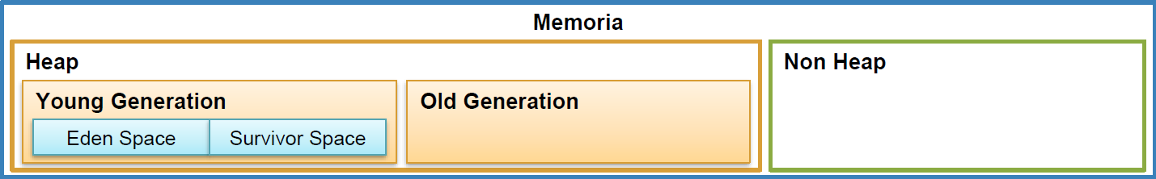
La gestione della memoria nella JVM avviene nel seguente modo:
- quando creiamo una nuova istanza di una classe, essa viene inserita nell’Eden Space della Young Generation. L’Eden Space viene gestita da un Garbage Collector che sia chiama Minor Garbage Collector, che è ottimizzato per effettuare una scansione frequente di quest’area di memoria, in modo da liberare rapidamente la memoria dalle istanze che non sono più utilizzate;
- ad ogni ciclo, il Minor Garbage Collector sposta gli oggetti ancora attivi nel Survivor Space e cancella dall’Eden Space tutti gli oggetti che non sono più utilizzati;
- a sua volta, il Garbage Collector principale sposta tutti gli oggetti che sono ancora attivi nella Old Generation, dove rimarrano finché non sono più utilizzati;
- quando l’Old Generation è quasi piena, gli oggetti ancora attivi vengono mantenuti, mentre gli oggetti che non sono più utilizzati vengono eliminati, liberando spazio all’interno della Old Generation;
- quando l’Heap Space si riempie e il Garbage Collector non riesce più a liberare nessuna area di memoria, il software restituirà il seguente errore:
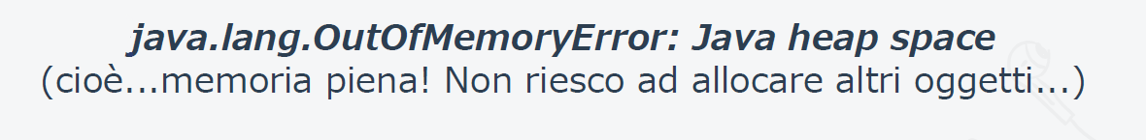

CONCETTO DI CLASSE E OGGETTO
Una classe rappresenta un tipo di dato complesso ed è alla base della programmazione a oggetti. Essa consente di rappresentare degli oggetti reali, o astratti, e contiene al suo interno:
- attributi che definiscono le proprietà;
- metodi che definiscono le azioni che la classe può eseguire.
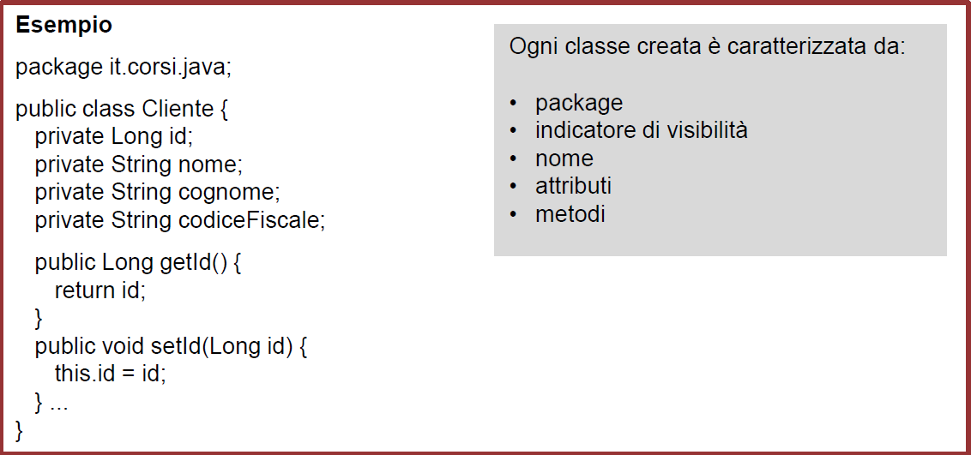

L’oggetto, chiamato anche istanza, è una rappresentazione fisica di una classe. Ogni oggetto creato possiede tutti gli attributi ed i metodi della classe.
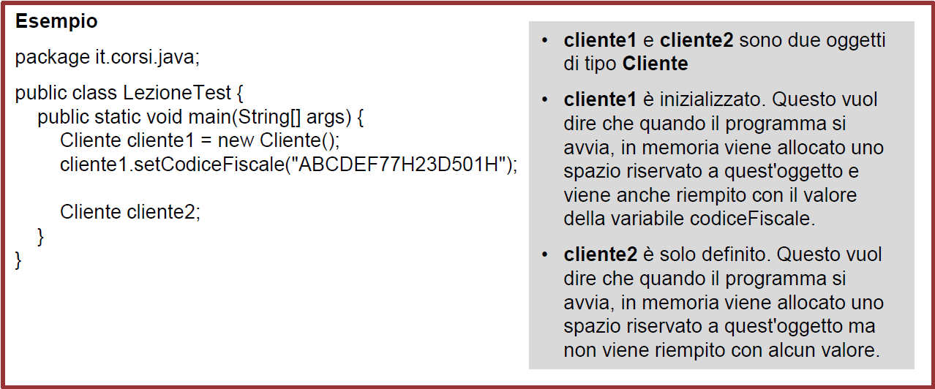

ATTRIBUTI E METODI DI UNA CLASSE
Gli attributi rappresentano le proprietà, o caratteristiche, di una classe e sono definiti attraverso le variabili.
Per il principio dell’incapsulamento, gli attributi devono essere definiti private e l’accesso a tali attributi deve avvenire attraverso i metodi get e set.
I metodi invece rappresentano le azioni che una classe può eseguire.
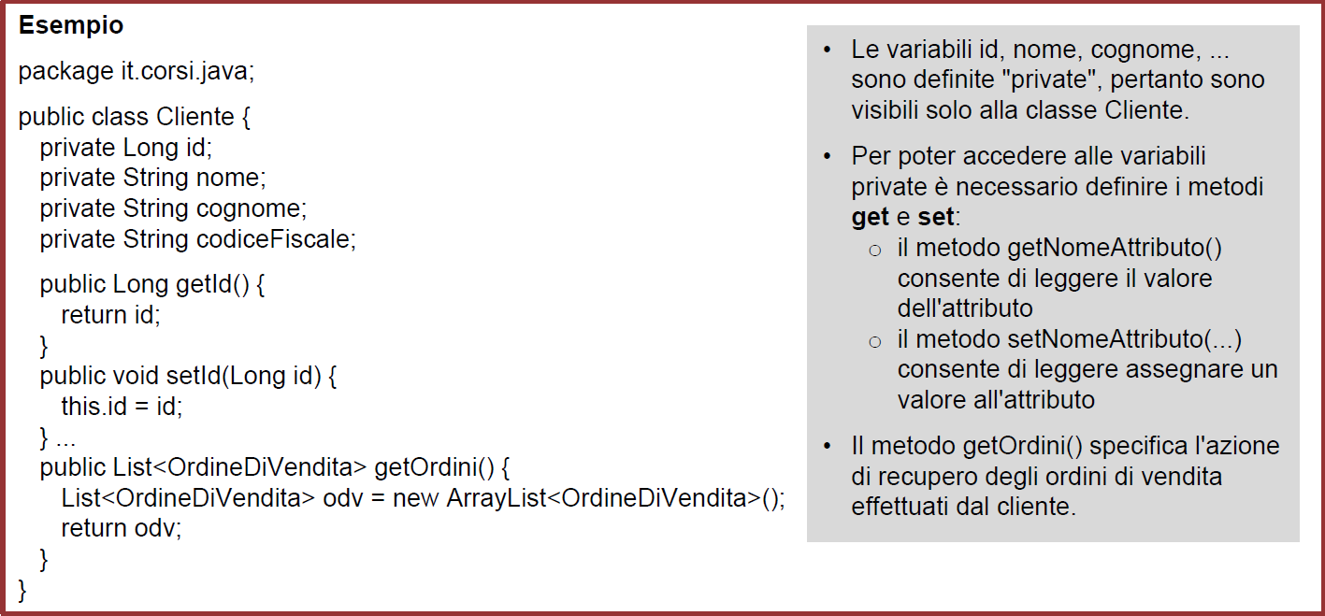

COSTRUTTORI DI UNA CLASSE
I costruttori di una classe sono lo strumento messo a disposizione da JAVA per la creazione delle istanze di tale classe.
Quando creiamo una variabile, abbiamo due fasi, ovvero la dichiarazione e l’inizializzazione. La dichiarazione è quel momento in cui diciamo alla JVM di riservare una porzione di memoria ad una nostra variabile, quindi la stiamo creando, ma non la stiamo utilizzando. L’inizializzazione è il momento in cui creiamo un’istanza, oppure assegniamo un valore alla variabile.
Per creare un’istanza di una classe, possiamo utilizzare dei metodi speciali sono chiamati costruttori. Ogni classe ha il costruttore default, che è quello che non prende nessun parametro in ingresso.
Possiamo, a discrezione nostra, definire uno o più costruttori, utilizzando tutti gli attributi che abbiamo a disposizione nella classe.
Vediamo un esempio:
Prodotto.java
public class Prodotto {
private int id;
private String nome;
private String descrizione;
private double prezzo;
/*Costruttore default, che si può anche evitare di definire
* perchè lo crea già JAVA in automatico*/
public Prodotto() {
super();
}
/*Altro costruttore, in cui vengono popolati gli attributi id, nome e descrizione.
* Se, però, vengono svolte modifiche nei vari metodi getter e setter, questi
* this nel costruttore fanno perdere tali modifiche, per cui conviene
* riscrivere il costruttore come quello appena sotto di questo, cioè con i richiami
* ai metodi getter e setter dove sono svolte le modifiche*/
/*public Prodotto(int id, String nome, double prezzo) {
super();
this.id = id;
this.nome = nome;
this.prezzo = prezzo;
}*/
public Prodotto(int id, String nome, double prezzo) {
super();
this.id = id;
setNome(nome);
setPrezzo(prezzo);
}
public int getId() {
return id;
}
public void setId(int id) {
this.id = id;
}
public String getNome() {
return nome;
}
public void setNome(String nome) {
String tmp = nome.concat("...");
this.nome = tmp;
}
public String getDescrizione() {
return descrizione;
}
public void setDescrizione(String descrizione) {
this.descrizione = descrizione;
}
public double getPrezzo() {
return prezzo;
}
public void setPrezzo(double prezzo) {
if(prezzo == 0){
prezzo = 1;
}
this.prezzo = prezzo;
}
}

MainProdotto.java
public class MainProdotto {
public static void main(String[] args) {
Prodotto pDefault = new Prodotto(); /*istanza da costruttore default*/
Prodotto p = new Prodotto(1, "Paolo", 0);
System.out.println(p.getId() + " " + p.getNome()+ " " + p.getPrezzo());//1 Paolo... 1.0
}
}

ACCESSO AGLI ATTRIBUTI DI UNA CLASSE
L’accesso agli attributi della classe deve essere effettuato utilizzando la tecnica dell’incapsulamento, ovvero quel principio basato sull’information hiding che prevede che:
- gli attributi siano visibili solo all’interno della classe che li definisce, quindi che debbano avere visibilità private;
- l’accesso a tali attributi dall’esterno avvenga solamente attraverso i metodi getNomeAttributo() e setNomeAttributo() con visibilità public, dove il primo metodo serve per recuperare il valore della variabile, mentre il secondo serve per impostarlo.
Le variabili che possono essere public (e non private) sono le costanti, quindi quelle che hanno il modificatore final e che sono immutabili. Il motivo di ciò è dato dal fatto che tali costanti, non essendo modificabili, non hanno bisogno dei metodi getter e setter.

LA KEYWORD "instanceof"
Questa keyword è molto interessante ed utilizzata perché consente di verificare se un oggetto è di un certo tipo.
La sintassi è: object instanceof TypeClass
- instanceof ritorna true se il valore object è non null ed è di tipo TypeClass, altrimenti ritorna false.
Esempio
public class Main {
public static void main(String[] args) {
String test = "";
System.out.println(test instanceof String); <------- ritorna TRUE
String test2 = null;
System.out.println(test2 instanceof String); <------- ritorna FALSE
}
}

Questa keyword è utilizzata spesso per prevenire eccezioni di tipo ClassCastException, perché ci consente di verificare se un oggetto è di un certo tipo prima di effettuare il cast. E' molto utilizzato, come vedremo, nell'override del metodo equals.
Esempio
public class Main {
public static String converti(Object obj) {
if(obj instanceof String) {
return ((String) obj).toUpperCase();
} else if(obj instanceof StringBuffer) {
return ((StringBuffer) obj).toString().toUpperCase();
}
return obj.toString();
}
public static void main(String[] args) {
System.out.println(converti("abc")); <--- L'output sarà ABC (entro nel 1° if del metodo converti)
System.out.println(converti(new StringBuffer("def"))); <--- L'output sarà DEF (entro nel 2° if del metodo converti)
System.out.println(converti(new Date())); <--- L'output sarà Wed Apr 04 12:05:29 CEST 2018 (nessuna delle condizioni del metodo converti viene verificata)
}
}

EREDITARIETÀ (parte 2)
L’ereditarietà è una tecnica che consente di estendere le caratteristiche di una classe ad un’altra classe. Estendere le caratteristiche vuol dire che tutti gli attributi ed i metodi che sono definiti all’interno di una classe, possono essere utilizzati dalla nuova classe che eredita.
Gli attributi e i metodi che possono essere ereditati, devono essere definiti public o protected. Gli attributi e i metodi private sono visibili solo alla classe che li definisce.
Una classe che eredita da un’altra classe, può definire dei nuovi metodi e dei nuovi attributi e può ridefinire, attraverso un meccanismo chiamato overriding, i metodi ereditati dalla classe madre.
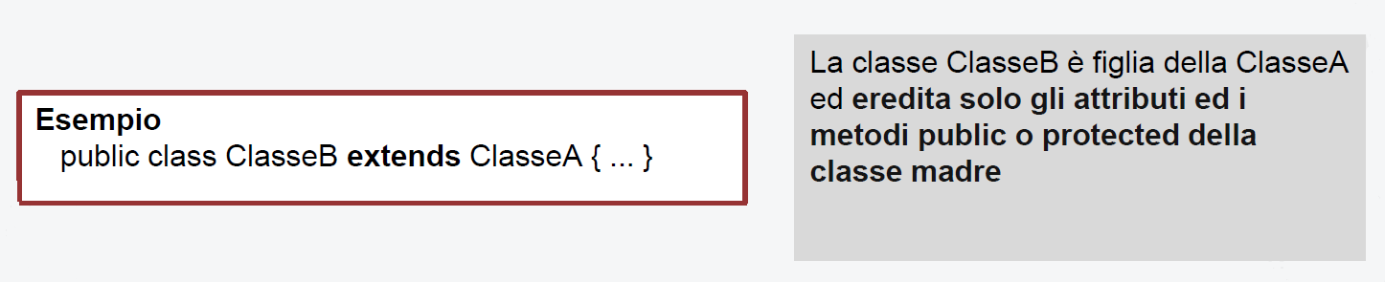
L’ereditarietà in JAVA si effettua attraverso la keyword extends
Vediamo un esempio:
Prodotto.java
public class Prodotto {
private int id;
private String nome;
private String descrizione;
private double prezzo;
/*Costruttore default, che si può anche evitare di definire
* perchè lo crea già JAVA in automatico*/
public Prodotto() {
super();
}
/*Altro costruttore, in cui vengono popolati gli attributi id, nome e descrizione.
* Se, però, vengono svolte modifiche nei vari metodi getter e setter, questi
* this nel costruttore fanno perdere tali modifiche, per cui conviene
* riscrivere il costruttore come quello appena sotto di questo, cioè con i richiami
* ai metodi getter e setter dove sono svolte le modifiche*/
/*public Prodotto(int id, String nome, double prezzo) {
super();
this.id = id;
this.nome = nome;
this.prezzo = prezzo;
}*/
public Prodotto(int id, String nome, double prezzo) {
super();
this.id = id;
setNome(nome);
setPrezzo(prezzo);
}
public int getId() {
return id;
}
public void setId(int id) {
this.id = id;
}
public String getNome() {
return nome;
}
public void setNome(String nome) {
String tmp = nome.concat("...");
this.nome = tmp;
}
public String getDescrizione() {
return descrizione;
}
public void setDescrizione(String descrizione) {
this.descrizione = descrizione;
}
public double getPrezzo() {
return prezzo;
}
public void setPrezzo(double prezzo) {
if(prezzo == 0){
prezzo = 1;
}
this.prezzo = prezzo;
}
}

Televisore.java

import costruttore.Prodotto;
public class Televisore extends Prodotto {
private String pollici;
private String accessori;
public String getPollici() {
return pollici;
}
public void setPollici(String pollici) {
this.pollici = pollici;
}
public String getAccessori() {
return accessori;
}
public void setAccessori(String accessori) {
this.accessori = accessori;
}
public void cambiaCanale(){
/* corpo del metodo... */
}
public void accendi(){
/* corpo del metodo... */
}
}

MainProdotto.java

import programmazione_a_oggetti_esempio.ereditarieta.Televisore;
public class MainProdotto {
public static void main(String[] args) {
Prodotto pDefault = new Prodotto(); /*istanza da costruttore default*/
Prodotto p = new Prodotto(1, "Paolo", 0);
System.out.println(p.getId() + " " + p.getNome()+ " " + p.getPrezzo());//1 Paolo... 1.0
Televisore t = new Televisore();
/*La classe Televisore, che estende Prodotto, eredita tutti i metodi della
* classe madre. Non riesce però ad accedere alle variabili di Prodotto
* perchè sono definite private*/
t.setId(2);
t.setNome("Samsung");
t.setPrezzo(0);
System.out.println(t.getId() + " " + t.getNome()+ " " + t.getPrezzo());//2 Samsung... 1.0
}
}

INCAPSULAMENTO (parte 2)
L’incapsulamento è un concetto basato sul principio dell’information hiding, che vuol dire nascondere parte delle informazioni, lasciando comunque la possibilità ad altre classi di accedere alle caratteristiche della nostra.
Quindi, attraverso l’incapsulamento possiamo nascondere il funzionamento delle proprietà.
Per capire bene il concetto dell’incapsulamento, può essere visto come il principio di suddivisione di un sistema in tante parti modulari, ognuna con delle funzionalità ben definite. Il tipico esempio è l’aereo.


Per la progettazione, la fabbricazione e la manutenzione, un aereo è suddiviso in tanti moduli. Ogni modulo è un pezzo dell’aereo e, ad un certo punto, verranno tutti assemblati per creare un unico pezzo, ossia l’aereo stesso. Per agevolare l’assemblaggio di questi moduli, ognuno di essi mette a disposizione delle interfacce (connettori), che consentono di agganciare un modulo ad un altro. Ovviamente, queste interfacce servono solamente per capire come agganciare questi moduli, ma non danno informazioni su cosa c’è all’interno di ogni singolo modulo. Il concetto di incapsulamento è la stessa cosa, ovvero si danno a disposizione dei componenti, spiegando cosa può fare ogni singola classe, senza spiegare come lo fa.
Nell’ambito della programmazione a oggetti, l’incapsulamento è utilizzato per evitare l’accesso diretto agli attributi di una classe, quindi gli attributi sono private e per accedervi devono essere definiti i metodi getter e setter con visibilità public.
Abbiamo già visto questo concetto nell’esempio della classe Prodotto.

POLIMORFISMO (parte 2)
Il polimorfismo è una tecnica che consente di sovrascrivere dei metodi, quindi delle azioni, già definiti. Ovviamente, il polimorfismo si può effettuare solo sulle classi che implementano il principio dell’ereditarietà.
Il polimorfismo consiste nell’effettuare l’override di uno o più metodi implementati dalla classe madre.
In JAVA, per fare l’override, si riscrive il metodo utilizzando l’annotation @Override. Questa annotation serve per indicare alla JVM che il metodo che abbiamo definito, sovrascrive il metodo della classe madre.

ESEMPIO CHE COMPRENDE INCAPSULAMENTO, EREDITARIETÀ E POLIMORFISMO
Categoria.java
public class Categoria {
private int id;
private String nome;
public int getId() {
return id;
}
public void setId(int id) {
this.id = id;
}
public String getNome() {
return nome;
}
public void setNome(String nome) {
this.nome = nome;
}
}
Prodotto.java

public class Prodotto {
private String nome;
private String descrizione;
private double prezzo;
private Categoria categoriaMerceologica;
private long id;
public void stampaProdotto() {
System.out.println(getId() + " " + getNome() + " " + getPrezzo());
}
public long getId() {
return id;
}
public void setId(long id) {
this.id = id;
}
public String getNome() {
return nome;
}
public void setNome(String nome) {
this.nome = nome;
}
public String getDescrizione() {
return descrizione;
}
public void setDescrizione(String descrizione) {
this.descrizione = descrizione;
}
public double getPrezzo() {
return prezzo;
}
public void setPrezzo(double prezzo) {
this.prezzo = prezzo;
}
public Categoria getCategoriaMerceologica() {
return categoriaMerceologica;
}
public void setCategoriaMerceologica(Categoria categoriaMerceologica) {
this.categoriaMerceologica = categoriaMerceologica;
}
}

Smartphone.java

public class Smartphone extends ProdottoElettronico{
private String display;
private String cpu;
private String ram;
@Override
public void stampaProdotto() {
System.out.println(getId() + " " + getModello() + " " + getMarca() + " " + getCpu());
}
public String getDisplay() {
return display;
}
public void setDisplay(String display) {
this.display = display;
}
public String getCpu() {
return cpu;
}
public void setCpu(String cpu) {
this.cpu = cpu;
}
public String getRam() {
return ram;
}
public void setRam(String ram) {
this.ram = ram;
}
}

Televisore.java

public class Televisore extends ProdottoElettronico{
}

Libro.java
public class Libro extends Prodotto{
private String autore;
private int numeroPagine;
public String getAutore() {
return autore;
}
public void setAutore(String autore) {
this.autore = autore;
}
public int getNumeroPagine() {
return numeroPagine;
}
public void setNumeroPagine(int numeroPagine) {
this.numeroPagine = numeroPagine;
}
}

ProdottoElettronico.java
public class ProdottoElettronico extends Prodotto{
private String modello;
private String marca;
public String getModello() {
return modello;
}
public void setModello(String modello) {
this.modello = modello;
}
public String getMarca() {
return marca;
}
public void setMarca(String marca) {
this.marca = marca;
}
}

OrdineDiVendita.java
import java.util.Date;
import java.util.List;
public class OrdineDiVendita {
private long id;
private Cliente cliente;
private Date dataOrdine;
private String statoOrdine;
private List<RigaOrdine> righeOrdine;
public static final String STATO_IN_ATTESA = "STATO IN ATTESA";
public static final String STATO_SPEDITO = "STATO SPEDITO";
public static final String STATO_CONSEGNATO = "STATO CONSEGNATO";
public long getId() {
return id;
}
public void setId(long id) {
this.id = id;
}
public Cliente getCliente() {
return cliente;
}
public void setCliente(Cliente cliente) {
this.cliente = cliente;
}
public Date getDataOrdine() {
return dataOrdine;
}
public void setDataOrdine(Date dataOrdine) {
this.dataOrdine = dataOrdine;
}
public String getStatoOrdine() {
return statoOrdine;
}
public void setStatoOrdine(String statoOrdine) {
this.statoOrdine = statoOrdine;
}
public List<RigaOrdine> getRigheOrdine() {
return righeOrdine;
}
public void setRigheOrdine(List<RigaOrdine> righeOrdine) {
this.righeOrdine = righeOrdine;
}
}

RigaOrdine.java

public class RigaOrdine {
private long id;
private Prodotto prodotto;
private int quantita;
private double prezzoUnitario;
private OrdineDiVendita odv;
public RigaOrdine(long id, Prodotto prodotto, int quantita, double prezzoUnitario) {
this.id = id;
this.prodotto = prodotto;
this.quantita = quantita;
this.prezzoUnitario = prezzoUnitario;
}
public long getId() {
return id;
}
public void setId(long id) {
this.id = id;
}
public Prodotto getProdotto() {
return prodotto;
}
public void setProdotto(Prodotto prodotto) {
this.prodotto = prodotto;
}
public int getQuantita() {
return quantita;
}
public void setQuantita(int quantita) {
this.quantita = quantita;
}
public double getPrezzoUnitario() {
return prezzoUnitario;
}
public void setPrezzoUnitario(double prezzoUnitario) {
this.prezzoUnitario = prezzoUnitario;
}
public OrdineDiVendita getOdv() {
return odv;
}
public void setOdv(OrdineDiVendita odv) {
this.odv = odv;
}
}
MainGestionale.java
import java.util.ArrayList;
import java.util.Date;
public class MainGestionale {
public static void main(String[] args) {
OrdineDiVendita odv = new OrdineDiVendita();
odv.setCliente(new Cliente());
odv.setDataOrdine(new Date());
odv.setStatoOrdine(OrdineDiVendita.STATO_SPEDITO);
odv.setRigheOrdine(new ArrayList<RigaOrdine>());
odv.getCliente().setCodiceFiscale("asfasdfsdf");
odv.getCliente().setCognome("Preite");
odv.getCliente().setNome("Paolo");
Smartphone sm1 = new Smartphone();
sm1.setMarca("Apple");
sm1.setModello("iPhone");
sm1.setPrezzo(800);
Televisore tv1 = new Televisore();
tv1.setMarca("Samsung");
tv1.setModello("SMART TV");
tv1.setPrezzo(1000);
RigaOrdine rg1 = new RigaOrdine(1, sm1, 1, sm1.getPrezzo());
RigaOrdine rg2 = new RigaOrdine(1, tv1, 1, tv1.getPrezzo());
odv.getRigheOrdine().add(rg1);
odv.getRigheOrdine().add(rg2);
}
}

L’OPERATORE SUPER
Come saprete, in Java è possibile implementare l'ereditarietà, il che vuol dire estendere le proprietà di una classe ad un'altra classe.
Facciamo un esempio: la classe Order rappresenta un generico ordine che può essere di vendita o d'acquisto. La classe SalesOrder rappresenta un ordine di vendita ed estende la classe Order.
public class Order {
private Long id;
...

public Order(Calendar orderDate, String status) {
...
}

public void createInvoice(String filename) {
...
}
}

public class SalesOrder extends Order {
private Customer customer;

...
}

Se una classe B estende una classe A, attraverso la keyword super, nella classe B possiamo accedere agli elementi della classe A.
La keyword super, può essere utilizzata sia per le variabili che per invocare metodi.
Come si utilizza la keyword super:
- super.nomeMetodo() per invocare un metodo della superclasse
- super.nomeVariabile per accedere ad una variabile della superclasse
- super() per invocare il costruttore della superclasse. L'invocazione del costruttore della superclasse deve essere la prima istruzione da eseguire
Attraverso la keyword super, possiamo accedere solo agli elementi della classe ereditata.

Questo vuol dire che, se una classe C estende una classe B che a sua volta estende la classe A, nella classe C non possiamo accedere ai componenti (variabili e metodi) della classe A utilizzando la keyword super (super.super.metodo)
Tornando al nostro esempio...
public class SalesOrder extends Order {
public SalesOrder(Calendar orderDate, String status) {
/* qui NON possiamo inserire istruzioni */

super(orderDate, status); ←-- Invochiamo il costruttore della classe Order

/* qui possiamo inserire istruzioni */
}

public void createSalesInvoice() {
String filename = "myinvoice.pdf";

super.createInvoice(filename); <---Invochiamo il metodo createInvoice della classe Order
}
}

Come potete vedere, mediante la keyword super abbiamo invocato i metodi ed il costruttore della classe ereditata.

RELAZIONE TRA CLASSI
Nella programmazione a oggetti, molto spesso una classe ha la necessità di interfacciarsi con una o più classi per scambiare informazioni, per scambiare messaggi o per invocare l’esecuzione di un metodo.
Il rapporto che esiste tra due o più classi consente di determinare e di identificare il tipo di relazione che intercorre tra esse.
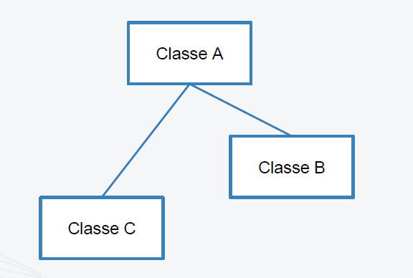

Un esempio classico è considerare la classe Prodotto e la classe CategoriaProdotto. Una classe Prodotto può appartenere a una o più CategoriaProdotto.
Le relazioni tra classi sono:
- Associazione
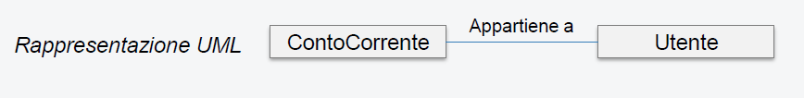

- Aggregazione
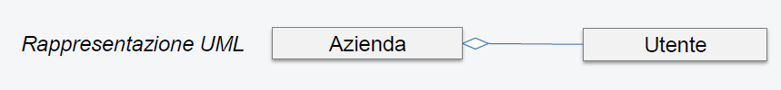

- Composizione
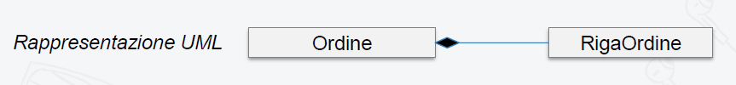

ASSOCIAZIONE
L’associazione è la relazione tra due classi più diffusa.
Si ha una relazione di associazione tra la classe A e la classe B se, da un’istanza della classe A, è possibile accedere ad un’istanza della classe B, o viceversa.
Ad esempio, un utente può avere più numeri di telefono.


Dal punto di vista della modellazione UML, è possibile assegnare un nome (ad es <<possiede>>) e una direzione all’associazione. La direzione serve ad indicare il verso in cui avviene la navigazione tra le classi, cioè a partire da quale classe posso accedere alle informazioni dell’altra classe.
Se la navigazione è bidirezionale, non è necessario inserire delle frecce.
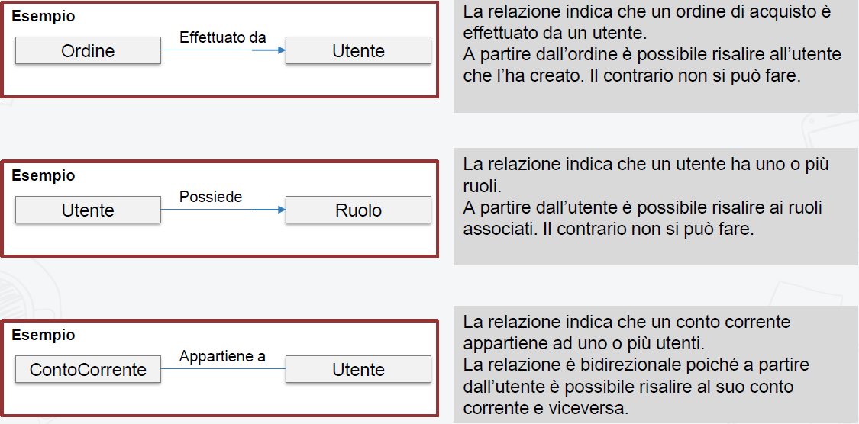

Un esempio di implementazione di un’associazione bidirezionale in JAVA è la seguente:
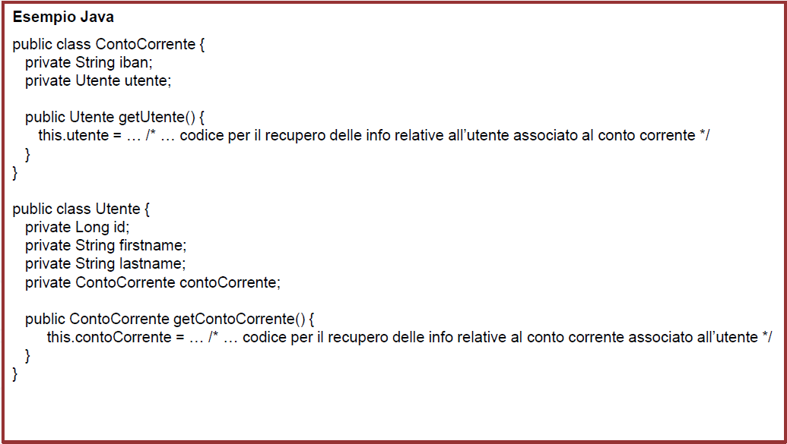

THREAD E CONCORRENZA

PROCESSO
Prima di capire cosa è un thread, dobbiamo definire cosa è un processo.
Quando installiamo su un dispositivo un software, copiamo i file compilati del software stesso all’interno del dispositivo, indipendentemente dal tipo di sistema operativo che vi è installato sopra. Il software in stato di esecuzione genera un processo, che avrà un ID univoco e occuperà una porzione di RAM dove salverà le sue informazioni. Quindi, un processo può essere definito come un’istanza del software che contiene le istruzioni e i dati che vengono elaborati durante l’esecuzione del software. Un esempio lo possiamo vedere sulla gestione attività del PC, dove sono elencati tutti i processi attivi in quel dato momento:
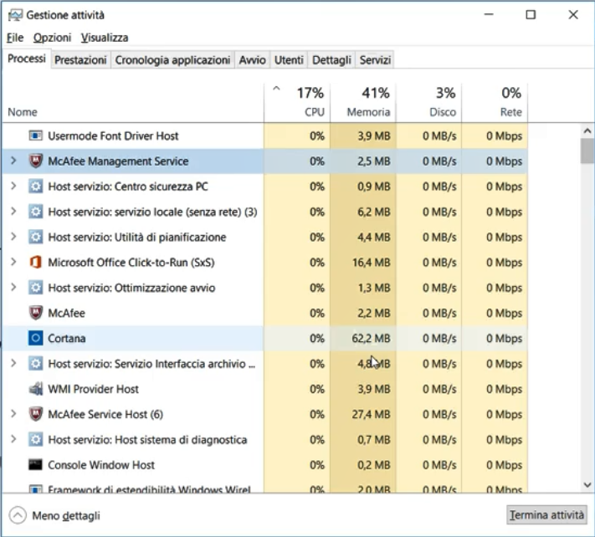

Siccome i sistemi operativi sono multitasking, possiamo eseguire più processi contemporaneamente e il sistema operativo assegnerà la CPU all’i-esimo processo, a seconda delle necessità.

THREAD
Quando abbiamo la necessità di suddividere un processo in più sottoprocessi (o task), i quali devono essere indipendenti tra loro, a quel punto parliamo di thread. Un thread è un sottoprocesso che ha vita propria e svolge un determinato compito. Più thread possono essere eseguiti in maniera concorrente, a seconda delle necessità.
Quindi, in linea generale lo scopo dei thread è quello di dividere un processo in tante piccole parti, dove ogni parte lavora in maniera autonoma e deve gestire un evento o una risorsa.

Vediamo un esempio:

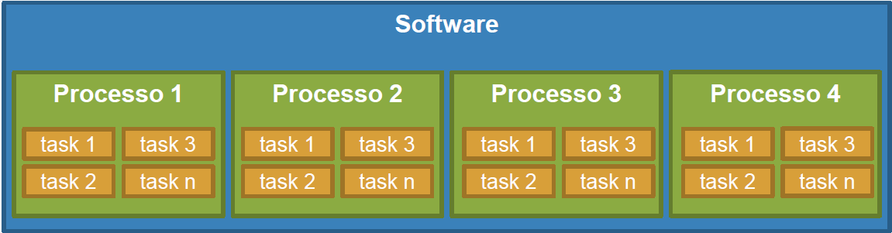
In questo esempio abbiamo il nostro software e 4 processi, che sono intesi come 4 istanze dello stesso software. Il numero di processi equivale al numero di volte che l’utente avvia lo stesso software. Ogni processo avrà i suoi task per la gestione delle singole attività e dei singoli eventi.
Esempi di utilizzo dei thread sono:
Nel caso del browser web:
- un thread che si occupa di scrivere il testo e visualizzarlo a video;
- un thread che si occupa di effettuare la ricerca.

Nel caso del server web:
- un thread che si occupa di accettare le richieste e creare altri thread che le gestiscono;
- un thread che si occupa di gestire una richiesta.

Nel caso di word:
- un thread che si occupa di scrivere i comandi digitati dall’utente;
- un thread che si occupa di cercare i sinonimi e gli errori di scrittura;
- un thread che si occupa di visualizzare gli errori di ortografia.

CONCORRENZA
Ovviamente anche il sistema operativo stesso è composto da diversi software. Se il dispositivo non fosse in grado di gestire l’accesso concorrente a questi programmi, potremmo eseguire un solo programma alla volta. Ad esempio, non potremmo navigare su internet e al tempo stesso guardare un video, scrivere un documento, ascoltare musica e così via.
Si capisce a questo punto che la gestione della concorrenza diventa fondamentale, perché consente di sfruttare tutte le risorse hardware a disposizione per l’esecuzione di più software contemporaneamente.
Quindi, la concorrenza è un insieme di concetti che consentono di rappresentare e descrivere l’esecuzione di due o più processi in maniera simultanea o non simultanea, a seconda della tipologia di architettura su cui stiamo eseguendo un software. Due o più processi, quindi due o più istanze di diversi software o dello stesso software, sono in esecuzione concorrente se vengono eseguiti in parallelo. A seconda del tipo di architettura, abbiamo 2 tipi di parallelismo:
- il parallelismo reale avviene quando più processi sono attivi su un dispositivo dotato di più processori, dove ogni processore prende in carico un processo, oppure quando più processi sono attivi su più dispositivi indipendenti tra loro e distribuiti.
- Il parallelismo apparente avviene quando più processi sono attivi su un dispositivo dotato di un processore.

CICLO DI VITA DI UN THREAD
Un thread, dal punto di vista del processo, abbiamo già visto essere un sottoprocesso (o task), quindi un componente di un processo più ampio e complesso che si occupa di gestire una risorsa o un evento.

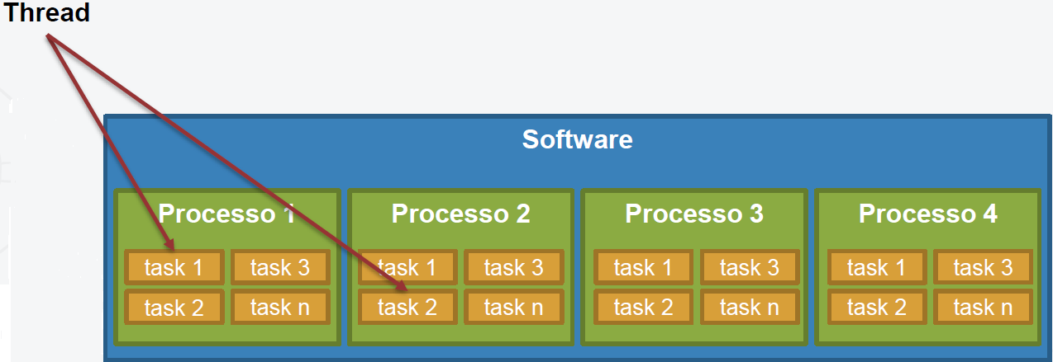
Un thread ha un suo ciclo di vita, che comprende i seguenti stati:
- New
- Runnable
- Running
- Waiting
- Dead

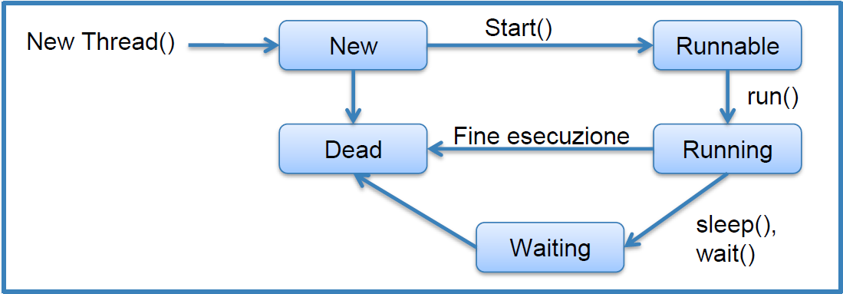
Il primo stato in cui si trova un thread è New quando viene istanziato, poi abbiamo Runnable quando viene avviato, Running quando viene eseguito. Arrivato allo stato di Running, un thread può arrivare a Waiting, oppure a Dead, a seconda del caso se vogliamo sospendere o terminare il suo ciclo di vita.

THREAD PRIORITY
La priority (o priorità) è l’informazione che indica allo scheduler il livello di importanza di un thread rispetto agli altri. Lo scheduler è un software che si occupa di gestire l’esecuzione dei thread durante l’esecuzione di un processo.
Facendo attenzione, però, su un concetto, non tutti i sistemi operativi garantiscono che l’ordine di esecuzione dei thread è determinato sulla base della thread priority che abbiamo stabilito. Tuttavia, se un certo numero di thread sono bloccati e in attesa di essere eseguiti, il primo che verrà sbloccato dallo scheduler sarà quello che ha priorità maggiore. In questo modo evitiamo la situazione che si chiama starvation, ovvero l’impossibilità di ottenere risorse da parte di un processo, perché tutti i task sono bloccati.
La priority di un thread in JAVA va da 1 a 10, dove la priorità minore è definita MIN_PRIORITY(1), la priorità maggiore è MAX_PRIORITY(10) e la priorità normale, che è anche quella di default, è NORM_PRIORITY(5).

CREARE UN THREAD IN JAVA
Per creare un thread in JAVA abbiamo due possibilità:
- creare una classe che estende la classe Thread
- creare una classe che implementa l’interfaccia Runnable
Ovviamente, la classe Thread implementa l’interfaccia Runnable.


Se creiamo un thread attraverso la classe Thread, la nostra classe deve ereditare attraverso la keyword extends la classe Thread. Questo permetterà alla nostra classe di ereditare i metodi della classe Thread, in particolare quello più importante di tutti che è il metodo run(). Il metodo run() deve essere riscritto nella nostra classe, cioè ci verrà richiesto di fare l’override di tale metodo. Il metodo run() contiene le istruzioni che devono essere eseguite dal thread. Il codice presente nel metodo run() viene eseguito in maniera concorrente ad altri thread presenti in un programma.
Vediamo un primo esempio di thread in JAVA:
public class EsempioThread extends Thread {
/*Tutto quello che è il blocco di codice che dobbiamo eseguire,
deve essere messo all'interno del metodo run()
*/
@Override
public void run() {
System.out.println("sono un thread");
}
}
class MainThread{
public static void main(String[] args) {
EsempioThread et = new EsempioThread();
//Per eseguire il thread, dobbiamo invocare il metodo start()
et.start();//sono un thread
}
}
Nell’esempio, l’esecuzione del metodo start() nel main() ha causato l’invocazione del metodo run().
Quindi, per creare un thread dobbiamo:
- creare un’istanza della nostra classe che estende Thread;
- invocare il metodo start() che si occuperà, dopo la configurazione del thread, di invocare il metodo run().
Altri metodi utili che si ereditano dalla classe Thread sono:
- yield() che suggerisce allo scheduler di liberare la CPU e renderla disponibile, ovviamente, ad altri thread;
- sleep() che mette in standby il thread per un determinato numero di millisecondi.
Possiamo eventualmente creare un thread anche utilizzando direttamente l’interfaccia Runnable. In questo caso la nostra classe deve implementare l’interfaccia Runnable. Questo secondo metodo viene utilizzato, piuttosto che utilizzare la classe Thread, quando la nostra classe estende già un’altra classe e, siccome non possiamo usare l’ereditarietà multipla con l’attributo extends, possiamo utilizzare l’interfaccia Runnable che ci consentirà comunque di implementare un thread. Ovviamente, implementando l’interfaccia, dobbiamo implementare il metodo run(), che è definita all’interno dell’interfaccia Runnable. Per creare un thread in questo caso dobbiamo utilizzare il costruttore della classe Thread, che prende in ingresso come parametro l’istanza della nostra classe che implementa Runnable. Vediamo un esempio:
public class EsempioRunnable implements Runnable{
@Override
public void run() {
System.out.println("sono un thread runnable");
}
}
class MainRunnable {
public static void main(String[] args) {
/*Per eseguire questo thread, dobbiamo creare un'istanza della
classe Thread, passando in ingresso un'istanza della nostra
classe che implementa l'interfaccia Runnable*/
Thread t = new Thread(new EsempioRunnable());
t.start();//sono un thread runnable
}
}

MULTITHREADING
Multithreading vuol dire eseguire contemporaneamente più thread appartenenti allo stesso processo. Il multithreading può essere:
- collaborativo, ovvero i thread rimangono attivi fino a quando non terminano il task, oppure fino a quando non cedono le risorse occupate ad altri thread;
- preventivo, ovvero la macchina virtuale accede ad un thread attivo e lo controlla attraverso un altro thread.
Le specifiche JAVA stabiliscono che la JVM debba gestire i thread, utilizzando lo scheduling preemptive (o fixed-priority scheduling). Questo vuol dire che lo scheduler ha il compito di interrompere o ripristinare i thread a seconda del loro stato. Quindi, in base in cui si trovano i thread, lo scheduler può attivarli o disattivarli.
Come abbiamo già detto, ogni esecuzione della JVM corrisponde ad un processo, mentre tutto quello che viene eseguito dalla JVM corrisponde ad un thread.
Chiaramente il multithreading ha ragione di esistere perché, se eseguiamo le operazioni in parallelo, ovviamente riusciamo a raggiungere un risultato in maniera più rapida. Oltre a questo, un’altra caratteristica dei software multithreading è che i thread possono scambiarsi informazioni tra loro ed accedere a risorse condivise, ad esempio un database condiviso tra thread, oppure una risorsa hardware.
Vediamo un esempio in codice di multithreading:
public class EsempioMultithreading extends Thread{
@Override
public void run(){
System.out.println("Sono il thread " + getName());
for (int i = 0; i < 10; i++){
System.out.println(i);
}
/*Utilizzo il metodo sleep per dare un tempo di pausa
tra una stampa di i e un'altra*/
try {
Thread.sleep(3000);
} catch (InterruptedException e) {
e.printStackTrace();
}
}
}
class MainMultithreading{
public static void main(String[] args) {
EsempioMultithreading em1 = new EsempioMultithreading();
//setName() serve per poter assegnare un nome al thread
em1.setName("Thread1");
EsempioMultithreading em2 = new EsempioMultithreading();
em2.setName("Thread2");
EsempioMultithreading em3 = new EsempioMultithreading();
em3.setName("Thread3");
EsempioMultithreading em4 = new EsempioMultithreading();
em4.setName("Thread4");
EsempioMultithreading em5 = new EsempioMultithreading();
em5.setName("Thread5");
em1.start();
em2.start();
em3.start();
em4.start();
em5.start();
}
}

In questo codice abbiamo 5 thread che ciclano la variabile i per 10 volte. Tutti e 5 i thread si eseguono in maniera concorrenziale tra di loro, richiedendo l’accesso alle risorse e, il più delle volte, interrompendosi tra di loro. Ragion per cui, eseguendo più volte questo codice, otterremo sempre un output diverso, perché cambierà sempre l’ordine di esecuzione dei thread e i momenti in cui uno sospenderà l’esecuzione dell’altro.

Vediamo un esempio dei tanti output che possiamo ottenere dal codice precedente:
Sono il thread Thread3
0
1
Sono il thread Thread1
0
1
2
3
4
5
6
7
8
9
Sono il thread Thread2
0
1
2
3
4
5
6
7
8
9
Sono il thread Thread4
0
1
2
3
4
5
6
7
8
9
Sono il thread Thread5
0
1
2
3
4
5
6
7
8
9
2
3
4
5
6
7
8
9

In questo output in particolare abbiamo:
- il thread 3 che è il primo ad essere eseguito, ma interrotto bruscamente dal thread 1 che ha richiesto l’accesso;
- in seguito, verranno eseguiti in quest’ordine il thread 1, il thread 2, il thread 4 e il thread 5, che non verranno mai interrotti durante la loro esecuzione;
- infine, il thread 3 completa la sua esecuzione dopo il thread 5, interrotta precedentemente dal thread 1.
Alla prossima esecuzione del codice, otterremo un output diverso.

CONCORRENZA IN JAVA
La concorrenza è la possibilità di eseguire più task in parallelo. L’utilizzo della concorrenza è molto utile quando i processi possono essere parallelizzati, senza necessità di serializzarli. Ad esempio, immaginiamo che in un browser possiamo caricare contemporaneamente più pagine. Se il browser non fosse stato un software multithreading, non avremmo potuto effettuare questa operazione, ma avremmo dovuto aspettare il caricamento di una pagina per poterne richiedere un’altra.
In JAVA la concorrenza si implementa tramite tre strumenti:
- I Thread, disponibili dalla versione 1.0 di JAVA.
- Il framework Executor, disponibile dalla versione 1.5 di JAVA.
- Il framework Fork/Join, disponibile dalla versione 1.7 di JAVA.

CONCORRENZA CON L’UTILIZZO DEI THREAD
Per creare un thread è necessario, abbiamo già detto, creare la classe che estenda Thread, oppure che implementi Runnable, e che implementi in entrambi i casi il metodo run(). All’interno del metodo run() dobbiamo inserire la logica relativa al task da eseguire.
L’avvio del thread si ha con il metodo start(), mentre l’attesa del completamento del task (l’attesa dell’esecuzione completa del thread) si ha con il metodo join().
Se vogliamo passare dei parametri d’ingresso, siccome il metodo run() non accetta parametri d’ingresso ed è un metodo void (cioè non restituisce parametri), dobbiamo definire un costruttore personalizzato che riceva in ingresso i parametri necessari. A quel punto, possiamo lavorare con i parametri ricevuti in ingresso dal costruttore.
Facciamo un esempio in cui supponiamo di creare una classe che consenta di recuperare l’output (l’html) di una pagina web:
import java.io.BufferedReader;
import java.io.IOException;
import java.io.InputStream;
import java.io.InputStreamReader;
import java.net.MalformedURLException;
import java.net.URL;
import java.net.URLConnection;
public class GetPaginaSito extends Thread {
private String url;
private String content;
/*Creo il costruttore per poter passare un parametro in ingresso
* alla logica all'interno di new()*/
public GetPaginaSito(String url){
super();
this.url = url;
}
@Override
public void run() {
/*Dentro il metodo run() implemento la logica che permette
di invocare una URL e di recuperare le informazioni*/
try {
/*Sto passando la url in ingresso dal costruttore*/
URL u = new URL(url);
/*Creo la connessione*/
URLConnection con = u.openConnection();
/*Attraverso l'invocazione del metodo getInputStream(), recuperiamo
l'output del nostro sito, quindi la nostra pagina html*/
InputStream is = con.getInputStream();
/*Scrivo il contenuto della pagina html in un file, mediante il
metodo getString() della classe Utils, che prende in ingresso
un InputStream e scrive in uno StringBuilder tutto l'output
della nostra pagina web*/
setContent(Utils.getString(is));
} catch (MalformedURLException e) {
e.printStackTrace();
} catch (IOException e) {
e.printStackTrace();
}
}
/*Genero i metodi getter e setter per l'accesso alla variabili private url e content*/
public String getUrl() {
return url;
}
public void setUrl(String url) {
this.url = url;
}
public String getContent() {
return content;
}
public void setContent(String content) {
this.content = content;
}
}
class Utils {
public static String getString(InputStream is) {
BufferedReader br = null;
StringBuilder sb = new StringBuilder();
String line;
try {
br = new BufferedReader(new InputStreamReader(is));
while ((line = br.readLine()) != null) {
sb.append(line);
}
} catch (IOException e) {
e.printStackTrace();
} finally {
if (br != null) {
try {
br.close();
} catch (IOException e) {
e.printStackTrace();
}
}
}
return sb.toString();
}
}
class MainConcorrenza{
public static void main(String[] args) {
GetPaginaSito s1 = new GetPaginaSito("http://www.paolopreite.it");
GetPaginaSito s2 = new GetPaginaSito("http://www.google.it");
s1.start();
s2.start();
/*Attendo il completamento di ciascun thread, prima di eseguire
quello successivo, in modo da non farli interrompere a vicenda*/
try {
s1.join();
s2.join();
} catch (InterruptedException e) {
e.printStackTrace();
}
System.out.println("Output sito Paolo Preite");
System.out.println(s1.getContent());
System.out.println("Output sito Google");
System.out.println(s2.getContent());
}
}

CONCORRENZA CON L’UTILIZZO DEGLI EXECUTOR
Vediamo adesso come gestire la concorrenza attraverso gli Executor, che sono disponibili a partire dalla versione 1.5 di JAVA.
Dobbiamo creare innanzitutto una classe che implementi l’interfaccia Callable e che definisca il metodo call(). A questo punto, per eseguire i thread, dobbiamo creare un’istanza della classe ExecutorService ed utilizzare il metodo invokeAll(). Questo metodo ritorna una lista di oggetti Future, attraverso cui è possibile recuperare il valore di ritorno di ogni invocazione.
Vediamo di nuovo l’esempio della pagina web, ma con l’utilizzo degli Executor:
import java.io.IOException;
import java.io.InputStream;
import java.net.MalformedURLException;
import java.net.URL;
import java.net.URLConnection;
import java.util.ArrayList;
import java.util.List;
import java.util.concurrent.*;
public class GetPaginaSitoExecutor implements Callable <String>{ /*String è il tipo di output*/
private String url;
private String content;
public GetPaginaSitoExecutor(String url){
super();
this.url = url;
}
@Override
public String call() throws Exception {
try {
URL u = new URL(url);
URLConnection con = u.openConnection();
InputStream is = con.getInputStream();
return Utils.getString(is);
} catch (MalformedURLException e) {
e.printStackTrace();
} catch (IOException e) {
e.printStackTrace();
}
return null;
}
public String getUrl() {
return url;
}
public void setUrl(String url) {
this.url = url;
}
public String getContent() {
return content;
}
public void setContent(String content) {
this.content = content;
}
}
class MainConcorrenzaExecutor{
public static void main(String[] args) throws InterruptedException, ExecutionException {
List<Callable<String>> siti = new ArrayList<Callable<String>>();
siti.add(new GetPaginaSitoExecutor("http://www.paolopreite.it"));
siti.add(new GetPaginaSitoExecutor("http://www.google.it"));
ExecutorService ex = Executors.newSingleThreadExecutor();
List<Future<String>> out = ex.invokeAll(siti);
for(Future<String> future : out){ /*for each*/
System.out.println(future.get());
}
ex.shutdown();/*Termino l'istanza dell'ExecutorService*/
}
}

CONCORRENZA CON L’UTILIZZO DEL FRAMEWORK FORK/JOIN
Vediamo quest’ultimo in cui gestiamo la concorrenza tra thread attraverso il framework Fork/Join, disponibile dalla versione 1.7 di JAVA. Questo framework è una specializzazione del framework Executor.
In questo caso dobbiamo creare una classe che estenda la classe RecursiveTask ed implementi il metodo compute().
Per eseguire i thread dobbiamo creare un’istanza della classe ForkJoinPool ed utilizzare il metodo invoke().
Vediamo di nuovo l’esempio della pagina web, ma con l’utilizzo del framework Fork/Join:
import java.io.IOException;
import java.io.InputStream;
import java.net.MalformedURLException;
import java.net.URL;
import java.net.URLConnection;
import java.util.concurrent.ForkJoinPool;
import java.util.concurrent.RecursiveTask;
public class GetPaginaSitoForkJoin extends RecursiveTask<String> {
private String url;
private String content;
public GetPaginaSitoForkJoin(String url){
super();
this.url = url;
}
@Override
protected String compute() {
try {
URL u = new URL(url);
URLConnection con = u.openConnection();
InputStream is = con.getInputStream();
return Utils.getString(is);
} catch (MalformedURLException e) {
e.printStackTrace();
} catch (IOException e) {
e.printStackTrace();
}
return null;
}
public String getUrl() {
return url;
}
public void setUrl(String url) {
this.url = url;
}
public String getContent() {
return content;
}
public void setContent(String content) {
this.content = content;
}
}
class MainConcorrenzaForkJoin{
public static void main(String[] args) {
ForkJoinPool f = new ForkJoinPool();
System.out.println(f.invoke(new GetPaginaSitoForkJoin("http://www.paolopreite.it")));
System.out.println(f.invoke(new GetPaginaSitoForkJoin("http://www.google.it")));
f.shutdown();
}
}

SINCRONIZZAZIONE
Per capire cosa è la sincronizzazione, vediamo un esempio. Supponiamo che Mario e Lucia abbiamo un conto corrente bancario cointestato, quindi entrambi gli utenti possono accedere allo stesso conto corrente, hanno due bancomat e possono entrambi prelevare da due terminali diversi. Dobbiamo immaginare lo scenario in cui Mario e Lucia effettuano nello stesso istante la visualizzazione dell’estratto conto, vedono che il saldo è sufficiente ed effettuano il prelievo da due terminali diversi. Se non gestiamo il fatto che i due utenti accedono allo stesso conto corrente, Mario e Lucia possono effettuare il prelievo nello stesso istante, correndo il rischio che il saldo diventi negativo.
Mario e Lucia sono due thread che accedono alla stessa risorsa, ossia il conto corrente. Per poter prevenire eventuali situazioni anomale (ad esempio un saldo negativo sul conto corrente), è necessario gestire la sincronizzazione tra due thread che accedono alla stessa risorsa.
JAVA consente di gestire la sincronizzazione tra thread attraverso la keyword synchronized. Questa keyword consente di bloccare una risorsa, garantendo l’accesso esclusivo ad un thread. Quando questa risorsa è bloccata, nessun thread può accedervi finché la risorsa che l’ha bloccata non la libera.
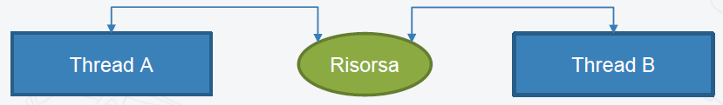

Nell’esempio precedente, se Mario blocca la risorsa conto corrente durante il prelievo, Lucia non potrà prelevare finché Mario non avrà effettuato il prelievo. A quel punto verrà effettuato il controllo sul saldo e, quindi, se il saldo è disponibile, verrà effettuato il prelievo, altrimenti no.
Per quanto riguarda la keyword synchronized:
- in una classe possiamo definire più metodi synchronized, a seconda delle necessità;
- un metodo synchronized può essere eseguito solo da un thread alla volta;
- quando esistono più metodi synchronized in una classe, solo un metodo per volta può essere invocato;
- quando viene invocato un metodo synchronized, ovviamente il thread chiamante tecnicamente si dice che ottiene il lock, quindi blocca l’accesso da parte di altri thread a quella risorsa;
- i thread che vogliono accedere ad una risorsa bloccata rimangono in attesa di ricevere il lock, quindi rimangono in stato sospeso finché la risorsa non viene sbloccata dal thread che l’aveva occupata;
- quando un thread termina l’esecuzione di un metodo synchronized, il lock viene rilasciato e il metodo torna disponibile anche agli altri thread.
Vediamo l’esempio di Mario e Lucia con il codice:
Cliente.java
public class Cliente extends Thread {
private double sommaDaPrelevare;
public Cliente(String nomeCliente, double sommaDaPrelevare) {
super();
this.setName(nomeCliente);
this.sommaDaPrelevare = sommaDaPrelevare;
}
@Override
public void run() {
System.out.println(Thread.currentThread().getName() + " arriva al bancomat");
System.out.println("Quando arriva " + Thread.currentThread().getName() + " il saldo è: " + ContoCorrente.getInstance().getSaldo());
System.out.println("La somma che vuole prelevare " + Thread.currentThread().getName() + " è: " + sommaDaPrelevare);
try {
ContoCorrente.getInstance().prelievo(sommaDaPrelevare);
System.out.println(Thread.currentThread().getName() + " TUTTO OK PRELIEVO EFFETTUATO");
} catch (Exception e) {
System.out.println(Thread.currentThread().getName() + " NOOOOOOOOOOO NON HAI SOLDI!!!");
e.printStackTrace();
}
}
}

ClienteNonSync.java

public class ClienteNonSync extends Thread {
private double sommaDaPrelevare;
public ClienteNonSync(String nomeCliente, double sommaDaPrelevare) {
super();
this.setName(nomeCliente);
this.sommaDaPrelevare = sommaDaPrelevare;
}
@Override
public void run() {
System.out.println(Thread.currentThread().getName() + " arriva al bancomat");
System.out.println("Quando arriva " + Thread.currentThread().getName() + " il saldo è: " + ContoCorrente.getInstance().getSaldo());
System.out.println("La somma che vuole prelevare " + Thread.currentThread().getName() + " è: " + sommaDaPrelevare);
try {
ContoCorrente.getInstance().prelievoNonSync(sommaDaPrelevare);
System.out.println(Thread.currentThread().getName() + " TUTTO OK PRELIEVO EFFETTUATO");
} catch (Exception e) {
System.out.println(Thread.currentThread().getName() + " NOOOOOOOOOOO NON HAI SOLDI!!!");
e.printStackTrace();
}
}
}
ContoCorrente.java

import java.io.BufferedReader;
import java.io.BufferedWriter;
import java.io.File;
import java.io.FileReader;
import java.io.FileWriter;
import java.io.IOException;
public class ContoCorrente {
private static ContoCorrente cc;
public static ContoCorrente getInstance() {
if(cc == null)
cc = new ContoCorrente();
return cc;
}
public double getSaldo() {
double saldo = 0;
BufferedReader br = null;
try {
File fin = new File(new File(".").getCanonicalPath() + File.separator + "db.txt");
br = new BufferedReader(new FileReader(fin));
String line = null;
while ((line = br.readLine()) != null) {
saldo = Double.parseDouble(line);
break;
}
} catch (IOException e) {
e.printStackTrace();
} finally {
if(br != null)
try {
br.close();
} catch (IOException e) {
e.printStackTrace();
}
}
return saldo;
}
public synchronized void prelievo(double somma) throws Exception {
Thread.sleep(5000);
BufferedWriter bw = null;
FileWriter fw = null;
try {
double nuovoSaldo = getSaldo() - somma;
if(nuovoSaldo > 0) {
fw = new FileWriter(new File(".").getCanonicalPath() + File.separator + "db.txt");
bw = new BufferedWriter(fw);
bw.write(nuovoSaldo+"");
} else
throw new Exception("Saldo insufficiente!");
} catch (IOException e) {
e.printStackTrace();
} finally {
try {
if (bw != null)
bw.close();
if (fw != null)
fw.close();
} catch (IOException ex) {
ex.printStackTrace();
}
}
}
public void prelievoNonSync(double somma) throws Exception {
Thread.sleep(5000);
BufferedWriter bw = null;
FileWriter fw = null;
try {
double nuovoSaldo = getSaldo() - somma;
if(nuovoSaldo > 0) {
fw = new FileWriter(new File(".").getCanonicalPath() + File.separator + "db.txt");
bw = new BufferedWriter(fw);
bw.write(nuovoSaldo+"");
} else
throw new Exception("Saldo insufficiente!");
} catch (IOException e) {
e.printStackTrace();
} finally {
try {
if (bw != null)
bw.close();
if (fw != null)
fw.close();
} catch (IOException ex) {
ex.printStackTrace();
}
}
}
}

Main.java
public class Main {
public static void main(String[] args) throws InterruptedException {
Cliente c1 = new Cliente("Mario", 20);
Cliente c2 = new Cliente("Lucia", 50);
// Avvio i Threads
c1.start();
c2.start();
// Attendo il completamento
c1.join();
c2.join();
/******************************/
// ClienteNonSync c3 = new ClienteNonSync("Mario", 20);
// ClienteNonSync c4 = new ClienteNonSync("Lucia", 50);
//
// // Avvio i Threads
// c3.start();
// c4.start();
//
// // Attendo il completamento
// c3.join();
// c4.join();
}
}

La classe Cliente e la classe ClienteNonSync sono entrambi thread, perché estendono entrambe la classe Thread. All’interno di entrambe abbiamo la variabile sommaDaPrelevare e il costruttore che prende in ingresso il nome del cliente e la somma da prelevare. Importante da ricordare è che, quando creiamo un thread che estende la classe Thread, per passare delle variabili come parametri in ingresso, è necessario dichiarare tali variabili all’interno della classe ed implementare il costruttore. All’interno del metodo run() di entrambi i thread, abbiamo delle istruzioni che ci dicono chi arriva al bancomat, quanto è il saldo nel momento in cui l’utente arriva al bancomat e quanto è la somma da prelevare. Dopodichè, sempre nel metodo run(), abbiamo il blocco try catch, dove nel try vengono prelevati rispettivamente i metodi prelievoNonSync per la classe ClienteNonSync e prelievo per la classe Cliente. A questi due metodi viene passato in ingresso ovviamente la somma da prelevare. Se il prelievo viene effettuato, abbiamo il messaggio di “prelievo effettuato”, altrimenti abbiamo un messaggio di “saldo negativo”.
La classe ContoCorrente utilizza il singleton pattern e ha tre metodi, ossia getSaldo() che ritorna il saldo, prelievo() e prelievoNonSync(). Il codice tra gli ultimi due metodi è pressoché identico, cambia solo l’utilizzo della keyword synchronized per il metodo prelievo(). In entrambi i casi, se il prelievo viene effettuato con successo, viene riscritto il file db.txt con il nuovo saldo, altrimenti abbiamo un’eccezione.
Nella classe Main ci sono rispettivamente due istanze dei thread Cliente e ClienteNonSync, vengono avviati con il metodo start() e si attende il loro completamento con il metodo join().
Con questo codice possiamo studiare il comportamento di due thread, sia quando abbiamo la sincronizzazione, sia quando non ce l’abbiamo. Quando abbiamo la sincronizzazione, solo uno dei due thread entrerà nel metodo prelievo(), mentre l’altro resta in attesa. Quando non abbiamo la sincronizzazione, tutti e due i thread invece avrenno libero accesso contemporaneamente al metodo prelievoNonSync()

ESEMPIO MULTITHREADING E CONCORRENZA : PRODUCER-CONSUMER
Il problema del producer-consumer (noto anche come problema del buffer limitato) è un classico esempio di sincronizzazione tra processi.
Ci sono i processi, producer e consumer, che condividono un buffer di dimensione fissa. Il buffer è una zona di memoria usata per compensare differenze di velocità nel trasferimento o nella trasmissione di dati, oppure per velocizzare l'esecuzione di alcune operazioni. Il producer genera dei dati e li scrive nel buffer, mentre il consumer legge i dati scritti dal producer e li cancella dal buffer. Quindi, da un lato abbiamo un utente che scrive, mentre dall’altro abbiamo un utente che legge e cancella.
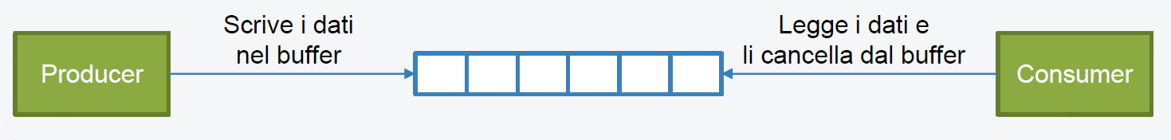
Il problema consiste nell’assicurarsi che:
- il producer non elabori nuovi dati quando il buffer è pieno, ma che si metta in pausa;
- il consumer non cerchi di leggere dati quando il buffer è vuoto, ma che si metta in pausa.
La soluzione consiste nel:
- sospendere l’esecuzione del producer se il buffer è pieno. Quando il consumer preleva un elemento dal buffer, esso provvederà a svegliare il producer, che riprenderà a riempire il buffer;
- sospendere l’esecuzione del consumer se il buffer è vuoto. Quando il producer avrà inserito i dati nel buffer, esso provvederà a svegliare il consumer, che riprenderà a leggere e svuotare il buffer.
Questa soluzione può essere implementata mediante l’utilizzo dei semafori, che sono strategie di comunicazione tra processi. In questo caso bisogna fare molta attenzione perché, se non implementata correttamente, la soluzione porta ad avere una situazione di deadlock, in cui tutti e due i processi restano in attesa di essere risvegliati e non vengono risvegliati mai. Vediamo un esempio:

Consumer.java

import java.util.List;
public class Consumer implements Runnable {
private final List<Integer> bufferCondiviso;
public Consumer(List<Integer> bufferCondiviso, int size) {
this.bufferCondiviso = bufferCondiviso;
}
@Override
public void run() {
while (true) {
try {
System.out.println("Il thread Consumer sta leggendo il buffer... ");
consume();
Thread.sleep(1000);
} catch (InterruptedException ex) {
ex.printStackTrace();
}
}
}
private void consume() throws InterruptedException {
// il thread resta in stato wait se il buffer � vuoto
while (bufferCondiviso.isEmpty()) {
synchronized (bufferCondiviso) {
System.out.println("Il buffer � vuoto, il thread Consumer resta in attesa... la dimensione del buffer adesso �: " + bufferCondiviso.size());
bufferCondiviso.wait();
}
}
// il buffer contiene elementi, quindi il thread pu� eliminarne uno e notificarlo al producer
synchronized (bufferCondiviso) {
System.out.println("Il thread Consumer sta leggendo il buffer ed eliminando il seguente elemento: " + bufferCondiviso.remove(0) + " la dimensione del buffer adesso �: " + bufferCondiviso.size());
bufferCondiviso.notifyAll();
}
}
}

Producer.java

import java.util.List;
public class Producer implements Runnable {
private final List<Integer> bufferCondiviso;
private final int SIZE;
private int i = 1;
public Producer(List<Integer> bufferCondiviso, int size) {
this.bufferCondiviso = bufferCondiviso;
this.SIZE = size;
}
@Override
public void run() {
while(true) {
try {
produce();
i++;
Thread.sleep(1000);
} catch (InterruptedException ex) {
ex.printStackTrace();
}
}
}
private void produce() throws InterruptedException {
// il thread resta in stato wait se il buffer � pieno
while (bufferCondiviso.size() == SIZE) {
synchronized (bufferCondiviso) {
System.out.println("Il buffer � pieno, il thread Producer resta in attesa... la dimensione del buffer adesso �: " + bufferCondiviso.size());
bufferCondiviso.wait();
}
}
// il buffer non � pieno, quindi il thread pu� aggiungere un nuovo elemento e notificarlo al consumer
synchronized (bufferCondiviso) {
bufferCondiviso.add(i);
bufferCondiviso.notifyAll();
System.out.println("Il thread Producer ha aggiunto al buffer l'elemento: " + i + " la dimensione del buffer adesso �: " + bufferCondiviso.size());
}
}
}

ProducerConsumerTest.java

import java.util.LinkedList;
import java.util.List;
public class ProducerConsumerTest {
public static void main(String args[]) {
List<Integer> bufferCondiviso = new LinkedList<Integer>();
int size = 4;
Thread prodThread = new Thread(new Producer(bufferCondiviso, size), "Producer");
Thread consThread = new Thread(new Consumer(bufferCondiviso, size), "Consumer");
prodThread.start();
consThread.start();
}
}

Abbiamo le classi Producer e Consumer che sono due thread e, infatti, implementano Runnable. Abbiamo in entrambe le classi la lista bufferCondiviso, che è condivisa tra le classi stesse.
Nel caso del Consumer, nel metodo run() viene invocato il metodo consume(). Nel metodo consume(), se il bufferCondiviso è vuoto, viene invocato il metodo synchronized con parametro il bufferCondiviso e il thread Consumer rimane in attesa (con l’utilizzo del metodo wait()) che il bufferCondiviso sia di nuovo disponibile con degli elementi. Se il bufferCondiviso, invece, contiene gli elementi, il thread Consumer può rimuovere il primo elemento della lista (bufferCondiviso.remove(0)) e notifica (bufferCondiviso.notifyAll()) al Producer, che è in attesa sulla variabile bufferCondiviso, che potrà continuare a inserire dati.
Nel caso del Producer, nel metodo run() viene invocato il metodo produce(). Nel metodo produce(), se il bufferCondiviso è pieno, viene invocato il metodo synchronized con parametro il bufferCondiviso e il thread Producer rimane in attesa (con l’utilizzo del metodo wait()) che il bufferCondiviso sia di nuovo disponibile. Se il bufferCondiviso, invece, è vuoto, il thread Producer può aggiungere elementi dalla lista (bufferCondiviso.add(i)) e notifica (bufferCondiviso.notifyAll()) al Consumer, che è in attesa sulla variabile bufferCondiviso, che il buffer contiene degli elementi.
Quindi, attraverso l’implementazione dell’esempio Producer-Consumer, due thread che accedono allo stesso buffer (alla stessa risorsa), rispettivamente in lettura dal lato Consumer e in scrittura dal lato Producer, abbiamo visto come implementare il multithreading e la concorrenza in JAVA. Come abbiamo notato, attraverso la parola chiave synchronized, abbiamo bloccato l’accesso ad una variabile (in questo caso bufferCondiviso). Quando il Producer effettua il lock sulla variabile, il Consumer resta in attesa che venga liberato il lock, quindi che la variabile venga resa disponibile e viceversa.

METODI WAIT(), NOTIFY(), NOTIFYALL()
I metodi wait(), notify() e notifyAll() sono definiti all’interno della classe Object. La classe Object è la superclasse da cui derivano tutte le altre classi di JAVA.

WAIT()
Il metodo wait():
- mette in attesa un thread;
- possiamo invocarlo solo su oggetti per il quale si ha il lock;
- possiamo invocarlo solo in un metodo o in un blocco di codice synchronized, altrimenti avremo l’eccezione IllegalMonitorStateException.

Quando viene invocato il metodo wait() su un oggetto, si hanno i seguenti effetti:
- sull’oggetto viene rilasciato il lock;
- il thread viene posto in stato blocked.
Analogamente al metodo wait(), anche sleep() mette in attesa il thread invocante. Tra i due, però, c’è una differenza:
- quando viene invocato il metodo sleep(), il lock sull’oggetto non viene rilasciato, quindi nessun thread può utilizzarlo;
- quando viene invocato il metodo wait(), invece, viene rilasciato il lock sull’oggetto, il quale diventa accessibile agli altri thread.
Esistono diverse implementazioni del metodo wait():
- wait() causa l’interruzione di un thread finché un altro thread non invoca il metodo notify() o notifyAll();
- wait(long timeout) causa l’interruzione di un thread finché un altro thread non invoca il metodo notify(), o notifyAll(), o se è stato raggiunto il timeout, espresso in millisecondi, impostato. Se il timeout passato in ingresso è 0, il comportamento è lo stesso del metodo wait();
- wait(long timeout, int nanos) è analogo a wait (long timeout), solo che al timeout in millisecondi è possibile aggiungere anche i nanosecondi.

NOTIFY() E NOTIFYALL()
Il metodo notify() risveglia un solo thread in attesa su un oggetto che si trovava in stato di lock.
Il metodo notifyAll() risveglia tutti i thread in attesa su un oggetto che si trovava in stato di lock.
Quando sono invocati questi due metodi, i thread che ricevono la notifica passano nello stato Runnable, quindi possono da quel momento in poi prendere il lock sulla risorsa. Per poter accedere o effettuare modifiche su una risorsa sinchronyzed, i thread risvegliati devono acquisire il lock.
Un thread può invocare i due metodi notify() e notifyAll() solo se ha il lock sulla risorsa.
Quando viene invocato il metodo notifyAll() abbiamo che:
- tutti i thread in attesa vengono risvegliati;
- quando vengono risvegliati, tutti quei thread si mettono in coda e il primo che riesce ad acquisire la risorsa, effettua il lock;
- solo un thread per volta può prendere il lock, mentre gli altri dovranno di nuovo attendere che la risorsa venga rilasciata.

SINCRONIZZAZIONE AVANZATA CON LOCK E REENTRANTLOCK
Come abbiamo già visto, possiamo sincronizzare un blocco di codice, un metodo o una variabile attraverso la keyword synchronized. L’utilizzo di questa keyword consente di accedere in maniera esclusiva alla risorsa, impedendo che altri thread possano accedere al stessa risorsa mentre è utilizzata.
L’utilizzo della keyword synchronized, tuttavia, ha delle limitazioni, ovvero:
- se abbiamo in una classe più metodi synchronized, possiamo effettuare il lock di una risorsa per volta;
- quando un thread effettua il lock su un metodo, non può effettuare l’unlock finché non ha eseguito tutto il blocco di codice;
- non possiamo effettuare l’esecuzione di un blocco di codice sincronizzato.
Attraverso l’interfaccia Lock, queste limitazioni vengono superate.

LOCK
L’Interfaccia Lock, appunto, è stata pensata per offrire gli elementi messi a disposizione dalla keyword synchronized, più altri elementi che consentono di superare le limitazioni di synchronized.
I metodi più importanti di questa interfaccia sono:
- lock(), che effettua il lock di una risorsa;
- unlock(), che libera una risorsa;
- tryLock(), che attende un certo periodo di tempo, prima di effettuare il lock.

REENTRANTLOCK
La classe ReentrantLock è un’implementazione dell’interfaccia Lock ed è disponibile dalla versione 1.5 di JAVA. Questa classe, oltre ad implementare i metodi dell’interfaccia Lock, contiene altri metodi utili.
Quando utilizziamo la classe ReentrantLock, il lock è rientrante. Questo vuol dire che un thread che ha un lock, può acquisire nuovamente il lock più volte.
Vediamo un esempio con il metodo lock():
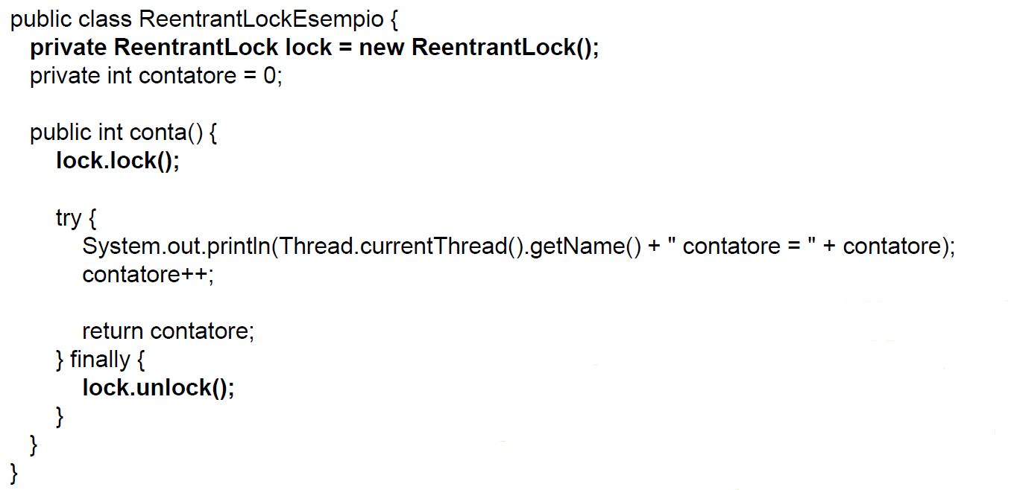

Abbiamo una classe ReentrantLockEsempio, che ha una variabile lock e un metodo conta(). Tutto il codice che si trova dopo l’invocazione del metodo lock, deve essere inserita all’interno di un blocco try. All’interno del blocco finally, invece, bisogna inserire l’unlock(). Quando un thread acquisisce il lock sull’istanza della classe ReentrantLock (variabile lock), nessun altro thread può andare oltre la riga di codice in cui abbiamo la chiamata al metodo lock(). Quindi se un altro thread richiede il lock, rimane bloccato sulla riga di codice in cui viene richiamato il metodo lock(), finché il lock non viene sbloccato.
Vediamo un esempio con il metodo tryLock():
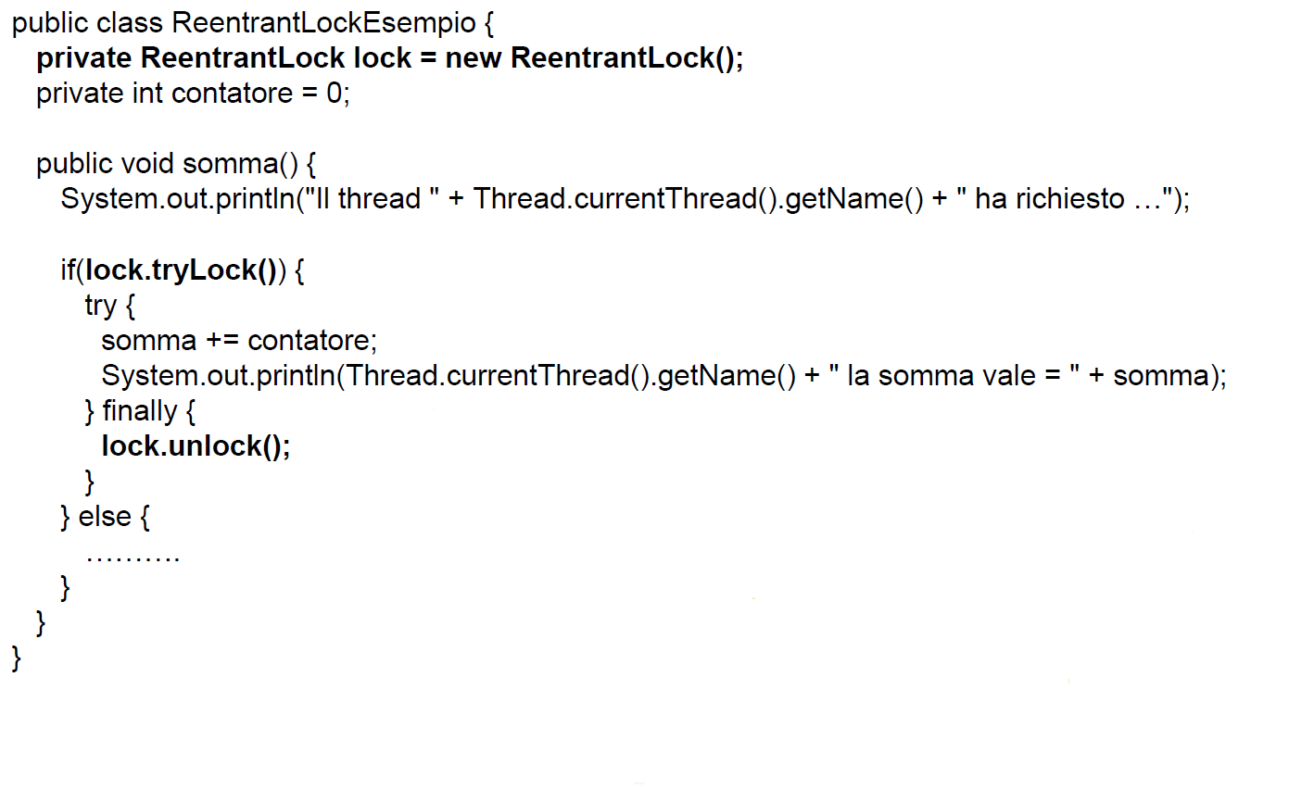

In questo esempio abbiamo la stessa classe di prima, in cui però stavolta abbiamo il metodo tryLock(). Attraverso questo metodo, un thread può tentare di acquisire il lock sull’istanza della classe ReentrantLock (variabile lock), senza rimanere in sospeso come nell’esempio precedente a questo.
Esiste anche un altro metodo tryLock(), che prende in ingresso il parametro timeout che specifica il tempo di attesa prima di effettuare un altro tentativo di lock, e lockunit che specifica l’unità di tempo relativa al timeout(secondi, millisecondi…).

UTILIZZARE IL BLOCCO TRYFINALLY CON I THREAD
Il problema consiste nell’avere un thread, al suo interno abbiamo un blocco try/catch/finally e il thread viene interrotto durante la sua esecuzione. Si deve capire cosa succede quando avviene questa interruzione.
Partiamo con il distinguere due tipi di interruzione:
- se un thread sta eseguendo le istruzioni all’interno del try o del catch e viene terminato (cioè killed), il blocco finally potrebbe non essere eseguito. Questo è il caso in cui il processo, associato alla JVM, muore durante l’esecuzione del thread;
- se un thread sta eseguendo le istruzioni all’interno del try o del catch e viene interrotto(tremite il metodo interrupt()), il blocco finally viene eseguito.
Vediamo un esempio:
EsempioTryCatchFinally.java
public class EsempioTryCatchFinally extends Thread {
private long sleep;
public EsempioTryCatchFinally(long sleep) {
super();
this.sleep = sleep;
}
@Override
public void run() {
try {
Thread.sleep(sleep);
} catch (InterruptedException e) {
e.printStackTrace();
} finally {
System.out.println("Entrato nel finally!");
}
}
}

Main2.java

public class Main2 {
public static void main(String[] args) throws InterruptedException {
EsempioTryCatchFinally t1 = new EsempioTryCatchFinally(10);
// Avvio il Thread
t1.start();
// Interrompo il thread
t1.interrupt();
}
}

Qui abbiamo una classe EsempioTryCatchFinally, che estende la classe Thread, in cui abbiamo un blocco try/catch/finally. Nella classe Main2 creo un’istanza della classe EsempioTryCatchFinally, avvio il thread e lo interrompo con il metodo interrupt(). L’output che ci esce fuori ci avvisa che è riuscito ad entrare nel blocco finally.

THREAD POOL
I thread pool sono dei componenti software che si occupano di gestire i thread, con l’obiettivo di ottimizzare e semplificarne l’utilizzo.
Quando scriviamo un software multi-threading, abbiamo visto che ogni thread ha il compito di eseguire un determinato task. Attraverso il thread pool possiamo gestire l’esecuzione di una lista di thread.
Ovviamente il thread pool è dotato di una sua coda interna, che consente di aggiungere più thread, accodandoli tra loro. La gestione dell’esecuzione dei vari thread viene lasciata in carico al thread pool.
Per decidere quale thread deve essere eseguito per primo e quanti eseguirne, esistono diversi algoritmi. In JAVA sono state implementate diverse classi che implementano questi algoritmi e consentono di definire diversi thread pool, a seconda della necessità.
I motivi per cui utilizzare il thread pool sono i seguenti:
- abbiamo un aumento delle prestazioni delle applicazioni che li utilizzano, poiché il thread pool ottimizza l’utilizzo della RAM e della CPU;
- I task vengono eseguiti in maniera più veloce, perché le operazioni vengono parallelizzate, avendo un thread pool che consente di eseguire più thread contemporaneamente;
- dal punto di vista del codice sorgente, abbiamo una maggiore eleganza di scrittura. Quindi il codice risulta essere più pulito, perché non dobbiamo occuparci della creazione e della gestione dei thread, ovvero non dobbiamo fare più una cosa del genere:
public static void main(String[] args) {
EsempioMultithreading em1 = new EsempioMultithreading();
//setName() serve per poter assegnare un nome al thread
em1.setName("Thread1");
EsempioMultithreading em2 = new EsempioMultithreading();
em2.setName("Thread2");
EsempioMultithreading em3 = new EsempioMultithreading();
em3.setName("Thread3");
EsempioMultithreading em4 = new EsempioMultithreading();
em4.setName("Thread4");
EsempioMultithreading em5 = new EsempioMultithreading();
em5.setName("Thread5");
em1.start();
em2.start();
em3.start();
em4.start();
em5.start();
}

Per implementare i thread pool in JAVA abbiamo l’interfaccia Executor, l’interfaccia ExecutorService e la classe Executors.
L’interfaccia Executor è l’interfaccia base che definisce quali sono i meccanismi principali per la gestione di un thread pool. Ovviamente, essendo un’ interfaccia, definisce dei metodi, ma non li implementa. Il metodo principale execute(thread da eseguire) consente di aggiungere nuovi thread al pool.
L’interfaccia ExecutorService estende l’interfaccia Executor ed aggiunge una serie di metodi per ottimizzare le gestione del pool, tra cui shutdown() che indica al pool di avviare la chiusura di tutti i thread. Dopo il metodo shutdown(), non posso aggiungere più nuovi thread al pool.
La classe Executors è una classe factory che consente di creare varie istanze di pool (Executor, ExecutorService,…).
Facciamo un esempio, riprendendo il caso in cui dobbiamo ottenere l’output in html di una pagina web:
import java.io.BufferedReader;
import java.io.IOException;
import java.io.InputStream;
import java.io.InputStreamReader;
import java.net.URL;
import java.net.URLConnection;
import java.util.concurrent.ExecutorService;
import java.util.concurrent.Executors;
public class GetPaginaSitoPool extends Thread {
private String url;
private String content;
public GetPaginaSitoPool(String url) {
super();
this.url = url;
}
@Override
public void run() {
try {
URL site = new URL(url);
URLConnection con = site.openConnection();
InputStream in = con.getInputStream();
String encoding = con.getContentEncoding();
encoding = encoding == null ? "UTF-8" : encoding;
System.out.println("************************************************");
System.out.println("CONTENUTO DELLA PAGINA WEB: " + url);
System.out.println(getString(in));
System.out.println("************************************************");
} catch (IOException e) {
e.printStackTrace();
}
}
private String getString(InputStream is) {
BufferedReader br = null;
StringBuilder sb = new StringBuilder();
String line;
try {
br = new BufferedReader(new InputStreamReader(is));
while ((line = br.readLine()) != null) {
sb.append(line);
}
} catch (IOException e) {
e.printStackTrace();
} finally {
if (br != null) {
try {
br.close();
} catch (IOException e) {
e.printStackTrace();
}
}
}
return sb.toString();
}
public String getContent() {
return content;
}
}
class MainPool{
public static void main(String[] args) {
/*creo il thread pool*/
ExecutorService pool = Executors.newCachedThreadPool();
/*aggiunge i thread al pool*/
pool.execute(new GetPaginaSitoPool("http://www.google.com"));
pool.execute(new GetPaginaSitoPool("https://www.ibconline.it"));
/*spengo il thread pool*/
pool.shutdown();
}
}

Nella classe MainPool creiamo un’istanza di ExecutorService, che crea un thread pool. All’interno del pool aggiungiamo, attraverso il metodo execute(), i thread che ci interessano. In alternativa al CachedThreadPool(), che è un pool in cui potenzialmente possiamo inserire infiniti thread, abbiamo il newFixedThreadPool(int n Threads), in cui il numero di thread che si possono inserire in questo pool è dato da quello specificato dal parametro in ingresso n Threads. Sempre nel caso del newFixedThreadPool(int n Threads), se ci sono più thread di quelli ammissibili, i restanti verranno accodati in attesa di essere eseguiti.
É caldamente consigliato di utilizzare sempre i thread pool quando lavoriamo in ambiente multithreading, perché consentono di effettuare dei lavorare sui thread in maniera molto più semplice rispetto ai thread classici delle prime versioni di JAVA.

CLASSI ARRAYBLOCKINGQUEUE E LINKEDBLOCKINGQUEUE
Prima di parlare di queste due classi, vediamo quali sono le interfacce messe a disposizione da JAVA per rappresentare una generica coda. Le due classi ArrayBlockingQueue e LinkedBlockingQueue le utilizziamo,appunto, per la gestione delle code di thread.
In JAVA, una generica coda è rappresentata dall’interfaccia Queue, che estende l’interfaccia Collection. Estendendo l’interfaccia Collection, ne eredita tutte le caratteristiche (ad esempio i metodi add(e), remove(e), size() e così via).
In aggiunta ai metodi definiti dall’interfaccia Collection, l’interfaccia Queue ne definisce altri, tra cui:
- peek(), che recupera il primo elemento della coda, senza eliminarlo. Questo metodo ritorna l’elemento recuperato, oppure null se la coda è vuota;
- element(), che recupera, come il metodo peek(), il primo elemento della coda, con la differenza che se la coda è vuota, genera l’eccezione NoSuchElementException al posto di null;
- poll(), che recupera e rimuove il primo elemento della coda. Questo metodo ritorna l’elemento rimosso, oppure null se la coda è vuota.
L’interfaccia Queue viene estesa dall’interfaccia BlockingQueue, che rappresenta anch’essa una generica coda bloccante, solo che quest’ultima definisce dei metodi che devono garantire l’esecuzione sicura delle operazioni. In particolare, tali metodi sono:
- put(), che inserisce un oggetto alla fine della coda. Se la coda è piena, il metodo si blocca e mette il thread corrente in attesa, riattivandolo quando viene rimosso un elemento dalla coda;
- take(), che restituisce il primo elemento della coda. Se la coda è vuota, il metodo si blocca e mette il thread corrente in attesa, riattivandolo quando viene inserito un nuovo elemento alla coda.
Chiaramente, definendo la possibilità di mettere in attesa i thread, i software che utilizzano questa interfaccia sono sincronizzati.
Badiamo bene che si parla di interfaccia e non di classe, quindi l’interfaccia BlockingQueue non implementa questa logica, ma la definisce. L’interfaccia BlockingQueue, infatti, è implementata da diverse classi. Le classi che la implementano sono Thread Safe e sono:
- ArrayBlockingQueue
- LinkedBlockingQueue

CLASSE ARRAYBLOCKINGQUEUE
La classe ArrayBlockingQueue è un array circolare di tipo bloccante. Un oggetto di tipo ArrayBlockingQueue ha la particolarità di avere una capacità fissa, definita in fase di inizializzazione. Quindi nel costruttore dobbiamo passare la capacità e quella rimarrà.
Gli elementi sono ordinati all’interno della coda secondo le specifiche FIFO (First-In First-Out), cioè il primo elemento in ingresso è il primo ad uscire.
Riprendiamo l’esempio del Produttore/Consumatore, sostituendo la variabile synchronized con un BlockingQueue:
Producer.java
import java.util.concurrent.BlockingQueue;
public class Producer implements Runnable {
private BlockingQueue<String> queue;
public Producer(BlockingQueue<String> queue) {
this.queue = queue;
}
@Override
public void run() {
int i = 0;
while(true) {
String elem = "Elemento numero " + i;
/* provo ad aggiungere un elemento alla coda */
boolean aggiunto = queue.offer(elem);
System.out.println("L'elemento " + i + " � stato aggiunto? " + aggiunto);
i++;
try {
Thread.sleep(500);
} catch (InterruptedException e) {
e.printStackTrace();
}
}
}
}

Consumer.java

import java.util.concurrent.BlockingQueue;
public class Consumer implements Runnable {
private BlockingQueue<String> queue;
public Consumer(BlockingQueue<String> queue) {
this.queue = queue;
}
@Override
public void run() {
while(true) {
if (queue.remainingCapacity() > 0) {
System.out.println("E' possibile aggiungere ancora " + queue.remainingCapacity() + " su " + queue.size());
} else if (queue.remainingCapacity() == 0) {
String elementoRimosso = queue.remove();
System.out.println("E' stato rimosso l'elemento " + elementoRimosso);
}
try {
Thread.sleep(500);
} catch (InterruptedException e) {
e.printStackTrace();
}
}
}
}

EsempioArrayBlockingQueue.java
import java.util.concurrent.ArrayBlockingQueue;
import java.util.concurrent.BlockingQueue;
public class EsempioArrayBlockingQueue {
public static void main(String[] args) {
// Creo una coda che pu� contenere al massimo 10 elementi.
BlockingQueue<String> queue = new ArrayBlockingQueue<String>(10);
// Producer e Consumer accedono alla stessa coda...
Thread prod = new Thread(new Producer(queue));
Thread cons = new Thread(new Consumer(queue));
prod.start();
cons.start();
}
}

Quindi, nella classe Producer abbiamo una variabile queue, che è di tipo BlockingQueue. Questa variabile viene inizializzate nel costruttore. All’interno del metodo run() abbiamo un ciclo while(true), che è un loop infinito finché non interrompiamo il software. All’interno del loop, il thread Producer prova ad aggiungere alla coda un elemento di tipo stringa, attraverso l’invocazione del metodo offer() definito dall’interfaccia BlockingQueue.
Nella classe Consumer abbiamo, analogamente alla classe Producer, una variabile queue di tipo BlockingQueue. Questa variabile viene inizializzate nel costruttore. All’interno del metodo run() abbiamo un ciclo while(true), che è un loop infinito finché non interrompiamo il software. All’interno del loop, il thread Consumer legge la coda e, se è piena, rimuove il primo elemento aggiunto (logica FIFO).
Poi abbiamo la classe EsempioArrayBlockingQueue che crea una variabile queue di tipo BlockingQueue, utilizzando la classe ArrayBlockingQueue e passando in ingresso la capacità massima di 10 elementi. Dopodichè vengono creati due thread, uno per il produttore e uno per il consumatore, e vengono avviati.

CLASSE LINKEDBLOCKINGQUEUE
La classe LinkedBlockingQueue, a differenza della classe ArrayBlockingQueue, consente di creare istanze senza specificare la capacità, cioè ha il costruttore che non prende in ingresso la capacità. In questo caso, la capacità massima sarà Integer.MAX_VALUE, ovvero 2³¹-1 elementi (2.147.483.647).
Chiaramente, se la coda non è mai piena, il metodo put() (o il metodo offer()), che inserisce elementi, non si può mai bloccare. Riprendiamo l’esempio precedente, ma sostituendo la classe EsempioArrayBlockingQueue con EsempioLinkedBlockingQueue
EsempioLinkedBlockingQueue.java
import java.util.concurrent.BlockingQueue;
import java.util.concurrent.LinkedBlockingQueue;
public class EsempioLinkedBlockingQueue {
public static void main(String[] args) {
// Creo una coda senza specificare la capacit�.
BlockingQueue<String> queue = new LinkedBlockingQueue<String>();
// Producer e Consumer accedono alla stessa coda...
Thread prod = new Thread(new Producer(queue));
Thread cons = new Thread(new Consumer(queue));
prod.start();
cons.start();
}
}

In questo caso, il Consumer entrerà in gioco solo quando il Producer avrà inserito 2.147.483.647.

Notiamo che, in entrambi i casi, non abbiamo utilizzato la keyword synchronized, perché l’interfaccia BlockingQueue definisce dei metodi che sono già sincronizzati e sono implementati nelle classi ArrayBlockingQueue e LinkedBlockingQueue. Quindi, tali metodi consentono di gestire in automatico le code, senza l’utilizzo della keyword synchronized.

GESTIONE BANCONE SALUMI MEDIANTE THREAD POOL
Partiamo dallo scenario di riferimento:
Siamo i proprietari di un supermercato. Al bancone dei salumi e formaggi abbiamo 3 dipendenti. Nel supermercato ci sono 30 clienti che devono acquistare salumi e formaggi. Ovviamente i 30 clienti arrivano vicino al bancone e prendono dal distributore del ticket il proprio numero. Preso il numero, il cliente si mette in attesa di essere servito.
Dobbiamo considerare che:
- ogni cliente ha la propria lista della spesa, quindi ognuno di essi impiegherà un certo numero di minuti per essere servito, che può essere diverso dal tempo impiegato dagli altri clienti;
- tutti e 30 i clienti non possono essere serviti contemporaneamente, perché abbiamo solo 3 dipendenti;
- appena si libera un dipendente, il prossimo cliente viene servito.
Per la gestione del bancone dei salumi e formaggio in codice, utilizziamo ciò che segue:
- la classe ArrayBlockingQueue: utilizzata per creare l’oggetto che rappresenta la nostra coda al bancone dei salumi e formaggi;
- la classe ExecutorService: è la classe factory utilizzata per creare il thread pool. Avremo tanti thread per quanti sono i dipendenti disponibili al bancone;
- la classe Cliente: è la classe che rappresenta il generico cliente. Ogni cliente è un thread, pertanto questa classe implementa l’interfaccia Runnable.
Vediamo il codice per questo esempio:
Cliente.java
import java.util.Random;
public class Cliente implements Runnable {
private int numeroTicket;
public Cliente(int numeroTicket) {
System.out.println("E' arrivato un nuovo cliente ed ha preso il numero " + numeroTicket);
this.numeroTicket = numeroTicket;
}
public void run() {
/* il cliente ordina i prodotti al dipendente presente al bancone */
richiediProdotti();
}
private void richiediProdotti() {
System.out.println("Viene servito il cliente numero " + numeroTicket);
/* imposto una durata random per ciascun cliente... */
Random r = new Random();
/* per semplicità ipotizzo che ogni cliente impieghi tra 5 e 20 secondi per acquistare salumi e formaggi */
int tempoImpiegatoPerAcquisto = (r.nextInt(15) + 5)*1000;
try {
/*
* il thread viene sospeso per tempoImpiegatoPerAcquisto millisecondi.
* Quest'attesa equivale al cliente che sta effettuando l'ordine al dipendente del bancone
*/
Thread.sleep(tempoImpiegatoPerAcquisto);
} catch (InterruptedException e) {
e.printStackTrace();
}
System.out.println("Il cliente che aveva il numero " + numeroTicket + " ha completato il suo acquisto in " + tempoImpiegatoPerAcquisto/1000 + " secondi");
}
}

BanconeSalumeriaFormaggi.java

import java.util.concurrent.ArrayBlockingQueue;
import java.util.concurrent.BlockingQueue;
import java.util.concurrent.ExecutorService;
import java.util.concurrent.Executors;
public class BanconeSalumeriaFormaggi {
private final static int CLIENTI_DA_SERVIRE = 30;
private final int DIPENDENTI_AL_BANCONE = 3;
private BlockingQueue<Runnable> codaBancone = new ArrayBlockingQueue<Runnable>(30, true);
private ExecutorService dipendentiDisponibili = Executors.newFixedThreadPool(DIPENDENTI_AL_BANCONE);
public static void main(String[] args) {
System.out.println("Nel supermercato ci sono " + CLIENTI_DA_SERVIRE + " clienti che stanno andando al bancone");
BanconeSalumeriaFormaggi bancone = new BanconeSalumeriaFormaggi();
bancone.arrivoClientiAlBancone();
bancone.servizioClienti();
}
private void arrivoClientiAlBancone() {
for (int i = 1; i <= CLIENTI_DA_SERVIRE; i++) {
try {
/* il cliente viene inserito in coda */
codaBancone.put(new Cliente(i));
} catch (InterruptedException e) {
e.printStackTrace();
}
}
}
private void servizioClienti() {
new Thread(new Runnable() {
public void run() {
while(true) {
try {
/* il primo cliente disponibile viene servito ... */
dipendentiDisponibili.execute(codaBancone.take());
} catch (InterruptedException e) {
e.printStackTrace();
}
}
}
}).start();
}
}

La classe Cliente implementa Runnable e ha una sola variabile, cioè numeroTicket. Per ogni istanza di Cliente, assegniamo un ticket, simulando proprio lo scenario in cui il cliente arriva al bancone e prende il proprio numero. Nel metodo run() abbiamo la chiamata al metodo richiediProdotti(). Il metodo richiediProdotti stampa che viene servito il cliente, imposta un tempo random per ciascun cliente, suppone che ogni cliente impieghi tra i 5 e 20 secondi per acquistare e, infine, il thread viene sospeso per il tempo impiegato per l’acquisto, simulando l’acquisto al bancone. Dopo che viene effettuato l’acquisto, il thread si risveglia e viene stampata che “ il cliente che aveva il numero n ha completato il suo acquisto in m secondi”.
Nella classe BanconeSalumeriaFormaggi abbiamo il numero di clienti da servire (30), il numero di dipendenti al bancone(3), la coda ArrayBlockingQueue che ha capacità 30 e i dipendenti disponibili e un thread pool di dimensione 3. Abbiamo anche i due metodi arrivoClientiAlBancone() e servizioClienti(). Quando viene creata, nel metodo main(), l’istanza della classe BanconeSalumeriaFormaggi, il primo metodo che viene invocato è arrivoClientiAlBancone(), che è un metodo che itera da 1 a CLIENTI_DA_SERVIRE e aggiunge alla coda un’istanza della classe Cliente (un nuovo thread), mentre il secondo metodo che viene invocato è servizioClienti(), in cui abbiamo un thread che viene avviato e permette di servire il primo cliente disponibile.
L’output del codice è il seguente:
Nel supermercato ci sono 30 clienti che stanno andando al bancone
E' arrivato un nuovo cliente ed ha preso il numero 1
E' arrivato un nuovo cliente ed ha preso il numero 2
E' arrivato un nuovo cliente ed ha preso il numero 3
E' arrivato un nuovo cliente ed ha preso il numero 4
E' arrivato un nuovo cliente ed ha preso il numero 5
E' arrivato un nuovo cliente ed ha preso il numero 6
E' arrivato un nuovo cliente ed ha preso il numero 7
E' arrivato un nuovo cliente ed ha preso il numero 8
E' arrivato un nuovo cliente ed ha preso il numero 9
E' arrivato un nuovo cliente ed ha preso il numero 10
E' arrivato un nuovo cliente ed ha preso il numero 11
E' arrivato un nuovo cliente ed ha preso il numero 12
E' arrivato un nuovo cliente ed ha preso il numero 13
E' arrivato un nuovo cliente ed ha preso il numero 14
E' arrivato un nuovo cliente ed ha preso il numero 15
E' arrivato un nuovo cliente ed ha preso il numero 16
E' arrivato un nuovo cliente ed ha preso il numero 17
E' arrivato un nuovo cliente ed ha preso il numero 18
E' arrivato un nuovo cliente ed ha preso il numero 19
E' arrivato un nuovo cliente ed ha preso il numero 20
E' arrivato un nuovo cliente ed ha preso il numero 21
E' arrivato un nuovo cliente ed ha preso il numero 22
E' arrivato un nuovo cliente ed ha preso il numero 23
E' arrivato un nuovo cliente ed ha preso il numero 24
E' arrivato un nuovo cliente ed ha preso il numero 25
E' arrivato un nuovo cliente ed ha preso il numero 26
E' arrivato un nuovo cliente ed ha preso il numero 27
E' arrivato un nuovo cliente ed ha preso il numero 28
E' arrivato un nuovo cliente ed ha preso il numero 29
E' arrivato un nuovo cliente ed ha preso il numero 30
Viene servito il cliente numero 1
Viene servito il cliente numero 2
Viene servito il cliente numero 3
Il cliente che aveva il numero 1 ha completato il suo acquisto in 6 secondi
Viene servito il cliente numero 4
Il cliente che aveva il numero 3 ha completato il suo acquisto in 10 secondi
Viene servito il cliente numero 5
Il cliente che aveva il numero 4 ha completato il suo acquisto in 5 secondi
Viene servito il cliente numero 6
Il cliente che aveva il numero 2 ha completato il suo acquisto in 14 secondi
Viene servito il cliente numero 7
….

Da qui capiamo che i 30 clienti vengono aggiunti alla coda, dopodichè vediamo quale cliente viene servito e in quanti secondi.
Riassumendo, in questo esempio abbiamo utilizzato la classe ArrayBlockingQueue, la coda BlockingQueue e il thread pool che indica il numero di thread che possiamo gestire simultaneamente. La coda è riempita da tutti i clienti. Un cliente è semplicemente un thread che effettua delle operazioni. Una volta serviti tutti e 30 i clienti, il software terminerà.

DEADLOCK, STARVATION E LIVELOCK

DEADLOCK
Il deadlock si ha quando un thread, che chiamiamo thread A, si blocca in attesa che il thread B liberi una risorsa condivisa tra i due e, a sua volta, il thread B resta bloccato in attesa che il thread A liberi un’altra risorsa. Quindi, il thread A aspetta che il thread B liberi una risorsa, mentre il thread B aspetta che il thread A liberi un’altra risorsa, bloccandosi a vicenda.
Il deadlock è uno di quei casi in cui non c’è via d’uscita.
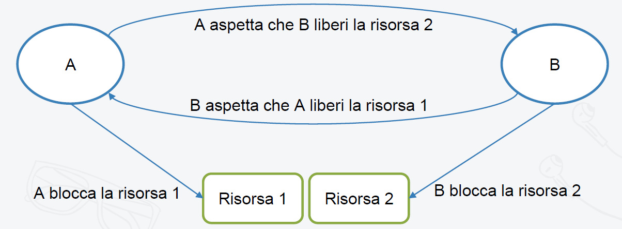

STARVATION
La starvation si ha quando un thread non riesce mai ad acquisire le risorse di cui necessita , oppure ci riesce dopo troppo tempo, perché sono bloccate da altri thread.
Ad esempio, supponiamo di avre 3 thread A, B, C che accedono alla stessa risorsa R1. Supponiamo inoltre che i thread A e B hanno una priorità più alta di C, quindi hanno l’attributo priority con valore più alto rispetto C.
Finchè A e B tentano di acquisire la risorsa R1, ovviamente C non può effettuare il lock e non la può utilizzare, perché A e B hanno la priorità più alta rispetto a C.
In questo caso C è soggetto a starvation.

LIVELOCK
Il livelock si ha quando 2 thread sono impegnati a rispondersi reciprocamente e non sono in grado di proseguire nell’esecuzione del task.
In questo caso i thread non sono bloccati come accade nel deadlock, ma sono semplicemente occupati a fare altro.
L’esempio classico è quello di Mario e Lucia, che si incontrano sul marciapiede, uno di fronte all’altro.
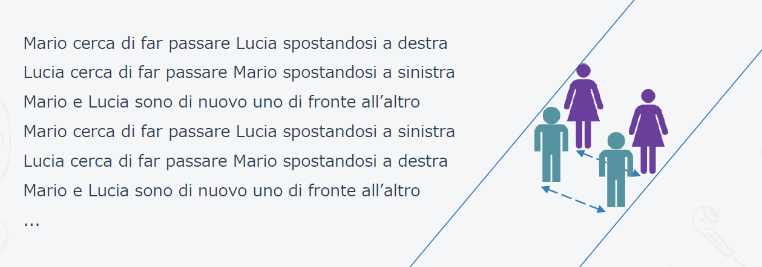
Ovviamente, se uno tra Mario e Lucia non cambia strategia, non si andrà avanti.
Quando uno dei due si arresta e fa passare l’altro, a quel punto si ha lo sblocco della situazione.

